Введение

Информатика играет важную роль в современной экономической науке, что привело к выделению отдельного направления – экономическая информатика. Это направление объединяет в себе экономику, математику и информатику и помогает экономистам решать задачи оптимизации деятельности предприятий, принимать стратегические задачи, управлять производственным процессом.
Современная экономика немыслима без эффективного управления. Его успех во многом зависит от процедур принятия решений, которые учитывают разносторонние внешние и внутренние факторы, действующие на систему, и позволяют прогнозировать тенденцию развития экономических процессов. Алгоритмы управления базируются на обработке статистической и экономической информации.
Лабораторный практикум дисциплины «Экономическая информатика», направлен на достижение следующих целей:
– формирование у студентов умения описывать, объяснять, прогнозировать явления при решении конкретных задач;
– овладение основными навыками в области новых информационных технологий, необходимых для формирований следующих знаний и умений:
- основных принципов работы с приложениями Windows;
- основных приемов работы с данными;
- технологию выполнения операций создания документа;
- основных приемов форматирования документов;
- основных понятий и принципов работы с электронными таблицами;
- основных понятий и принципов работы с базами данных;
- назначения системы автоматизации бухгалтерского учета «1С: Бухгалтерия» и порядок работы в ней;
- пользоваться программным обеспечением для решения профессиональных задач.
Содержание методического пособия определяется задачами, которые студент должен уметь решать. В условиях «информационного общества» одним из основных элементов рабочего места любого специалиста является персональный компьютер как инструмент обработки информации. Поэтому квалификация современного выпускника определяется умениями использования информационных технологий в профессиональной деятельности.

Лабораторная работа № 1

Текстовый процессор WORD.

Основные операции с текстом. Форматирование

страниц, оформление страниц документа

Цель работы: уметь работать с текстовым процессором Microsoft Word, создавать документы, форматировать.

Начало работы: запустить программу Microsoft Word.

Подготовить рабочую область окна документа
1. Проверить или вызвать следующие панели инструментов:
– стандартная;
– форматирование;
– таблицы и границы;
2. Сделать следующие установки:
а) вызвать линейку
Меню Вид → Линейка;
б) установить режим документа <Разметка страницы>
Меню Вид → <Разметка страницы>;
в) выбрать ориентацию листа
меню Файл → Параметры страницы → закл. Размер бумаги → ориентация <Книжная>.
Работа с документом.

Задание 1
1. Набрать текст (см. рис. 1).
2. Проверить текст на орфографию
Меню Сервис → Орфография или нажать клавишу <F7>.
3. Отформатировать текст по образцу.
4. Сохранить файл с именем «Заявление. Doc» в своей папке
Меню Файл → Сохранить как → ввести имя.

Директору
ЗАО «Вкусные продукты»
Иванову В.В.
от главного дегустатора
Обжорова С.Ю.

Заявление

Прошу Вас предоставить мне очередной отпуск с 05 июля 200Х года, на 14 дней, в связи с приобретением туристической путевки.

04.07.200Х Обжоров С.Ю.

Рис. 1. Исходные данные для задания 1

Задание 2
1. Набрать текст (см. рис. 2).
2. Проверить текст на орфографию
Меню Сервис → Орфография или нажать клавишу <F7>.
3. Выбрать ориентацию листа
меню Файл → Параметры страницы → закл. Размер бумаги → ориентация <Книжная>.
4. Отформатировать текст
а) выбрать шрифт через контекстное меню:
- для фрагмента заголовка <Arial>;
- для остального текста <Times New Roman>;
б) выбрать размер:
- для фрагмента заголовка – 20;
- для остального текста – 14.
в) изменить начертания с помощью кнопок на панели инструментов:
- заголовок документа оформите жирным и подчеркнутым.
5. Сохранить файл с именем Приглашение. doc в своей папке
Меню Файл → Сохранить как → ввести имя.
6. Вывести на печать файл Заявление и Приглашение.
ПРИГЛАШАЕМ НА КУРСЫ ПАРИКМАХЕРОВ

Дом культуры «Современник» приглашает всех желающих на 2-месячные курсы парикмахеров-(стрижки, прически, укладки, окрашивание, моделирование).
Спешите получить престижную и высокооплачиваемую специальность. После прохождения наших курсов вы сможете сделать аккуратную и красивую прическу и стрижку.
Плата за обучение умеренная. Начало занятий по мере формирования групп.

Рис. 2. Исходные данные для задания 2

Задание 3
Создать свою визитку, заключенную в рамку (самостоятельно).

Лабораторная работа № 2

Текстовый процессор WORD. Разработка таблиц

Цель работы: уметь владеть основными правилами и приемами работы в среде Windows. Уметь работать с текстовым процессором Microsoft Word XP, создавать документы, таблицы, форматировать, оформлять таблицы.

Начало работы: запустить программу Microsoft Word.

Создание и изменение таблиц
- Запустить текстовый редактор Microsoft Word.
- Установить параметры страницы (размер бумаги – А4; ориентация – книжная; поля: левое – 3 см, правое – 2 см, верхнее – 3 см, нижнее – 2,5 см), используя команду Файл → Параметры страницы.
- Создать таблицу 2×8, используя команду Таблица → Добавить → Таблица или кнопку Добавить таблицу из панели инструментов нажатием и продвижением по таблице с помощью левой кнопки мыши (см. табл. 1).
- Заполнить таблицу, перемещаясь по ней с помощью клавиш <Tab>, <Shift + Tab>.
Таблица 1
Денежные параметры
Денежные параметры | Сумма, млрд долл.
Наличные деньги | 232
Трансакционные депозиты  В том числе: вклады до востребования  прочие чековые депозиты | 563  277  286
Итого: М 1 | 795
Взаимные фонды денежного рынка | 318
Депозитные счета денежного рынка | 485
Сберегательные вклады | 410
Срочные вклады | 1143
Однодневные соглашения об обратном выкупе | 64
Однодневные займы и прочее | 17
Итого: М 2 | 3 232

- Добавить в таблицу новые строки, для чего поместить курсор в правую ячейку нижней строки таблицы и нажать клавишу <Tab> или воспользоваться командой Таблица → Добавить → Строки выше → ниже, предварительно установив курсор в любую ячейку нижней строки таблицы.
- Заполнить таблицу информацией.
- Отформатировать текст в таблице, используя панель инструментов «Форматирование» и таблицу, изменяя цвет и границы.
- Сохранить таблицу с именем «Денежные параметры» в своей папке.
- Создать новый документ.
- Набрать таблицы по образцу (см. табл. 2 и 3).
- Сохранить таблицы с именами «Товарооборот» и «Принтер».

Таблица 2
Товарооборот
Дата | Товарооборот |  | Выручка | Секции |  |  | Состав | Итого
Дата | план | факт | Выручка | 1 | 2 | 3 | Состав | Итого
2005 | 13 542 | 13 457 | 4578632 | 4562 | 1547 | 1247 | 25 | 1247
2006 | 1 6 754 | 15 486 | 5 789 642 | 7852 | 1255 | 2 525 | 45 | 1 554
2007 | 13658 | 14358 | 1257896 | 1 554 | 1236 | 6 457 | 76 | 15 577
2008 | 56 783 | 58762 | 125 584 | 2 336 | 1255 | 2 155 | 89 | 12 544

Таблица 3
Принтер/сканер/копир HP OffisJet R65
Технические характеристики |  |  |  | Информация для заказа
ПЕЧАТЬ | Технология HP PhotoREt 11 с многослойным наложением цвета 600×600: черная с технологией улучшения разрешения HP 600×600; цветная с технологией HP PhotoREt′ |  |  | Принтер/сканер/копир типа  «все в одном»
ПЕЧАТЬ |  |  |  | С6693А | HP OffisJet R65
ПЕЧАТЬ |  |  |  | С6692А | HP OfTisJet R45
ПЕЧАТЬ | Метод  печати | Термальная по запросу струйная печать |  | Кабели
ПЕЧАТЬ | Язык  управления принтером | Р PC Level 3 или PCL3GUI |  | С2946А | Параллельный  кабель IEEE  1235A-C, Зм
ПЕЧАТЬ | Нагрузка | 3 000 страниц в месяц (в среднем) |  | С2947А | Параллельный кабель IEEE 1235A-C, 10 м
ПЕЧАТЬ | Скорость печати (с/мин) | Черная | Цветная | Струйные принтерные  картриджи
ПЕЧАТЬ | Быстрая  Обычная | 11,0  5,1 | 8,5  3,6 | 51645А | Большой черный картридж HP
ПЕЧАТЬ | Наилучшая | 4,4 | 1 | CI876G | Цветной картридж
ПЕЧАТЬ |  |  |  | C1879D | Большой трехцветный цветной картридж HP
ПЕЧАТЬ |  |  |  | 54389G | Черный картридж
ПЕЧАТЬ | Разрешение принтера | Черная | Цветная

Лабораторная работа № 3

Текстовый процессор Word. Работа с графикой

Цель работы: уметь владеть основными правилами и приемами работы в среде Windows. Уметь работать с текстовым процессором Microsoft Word, создавать документы, помещать графические изображения в документ.

Начало работы: запустить программу Microsoft Word.

Подготовить рабочую область окна документа: вызвать дополнительно следующие панели инструментов: WordArt; Рисование.

Создание графических объектов в документе

Работа с документом.

Задание 1
Создать новый документ, назвав его «Объявление».
С помощью графических объектов (надписей и автофигур) создать объявление о щенках. Фотографию щенков (см. рис. 3) вставить из файла Щенки-jpg (см. в папке). Готовое объявление сгруппировать и скопировать так, чтобы на странице поместилось несколько объявлений.

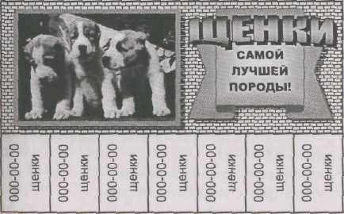

Рис. 3. Образец объявления
Задание 2
Создать новый документ, назвав его «Конкурс».
  - Набрать текст (см. рис. 4).
Уважаемый господин Иванов И.И.

Сегодня 7 ноября 2026 г. мы рады поздравить Вас
с победой в конкурсе
Калифорнийское
солнце

Вам предоставляется 10 дней
бесплатного путешествия по самым известным местам
калифорнийского побережья!!!

Рис. 4. Исходные данные для задания 2

  - Установить курсор в нужное место и вставить рисунок:
Меню Вставка à Рисунок à Из файла à в появившемся окне выбрать папку Рисунки, выбрать подходящий рисунок.

Задание 3
Создать новый документ, назвав его «Реклама».
- Набрать текст (см. рис. 5).

Orlando Traveling
Санкт-Петербург
Невский пр., 74, офис 210.
пн-сб, 10.00 19.00
(812) 156-01-81

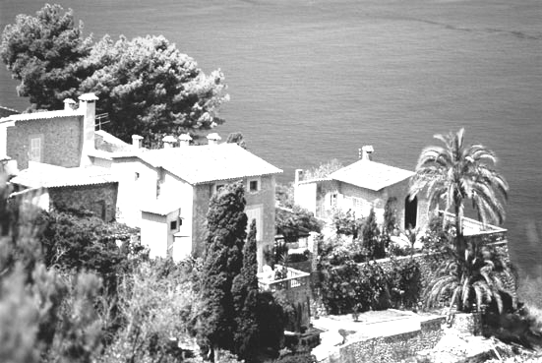 | Orlando Traveling приглашает вас принять участие в увлекательном путешествии на остров Любви – Крит.  - 3-х – 5 звездочные отели, недалеко от пляжа.  - 2-х разовое питание. Шведский стол.  - Путешествия по острову, посещение археологических раскопок.  Родео на джипах.  Одно- и двухнедельные туры от 400 $. Детям скидки.
74
Невский проспект
Пл. Маяковского
Кристалл палас

Рис. 5. Исходные данные для задания 3
2. Установить курсор в нужное место и вставить рисунок:
Меню Вставка à Рисунок à Из файла à в появившемся окне выбрать папку Рисунки, выбрать подходящий рисунок.
3. Название фирмы в тексте оформить фигурным текстом с помощью кнопки Добавить объект WordArt à Выбрать нужный стиль надписи WordArt, оформить цветом, пользуясь кнопками Цвет линии, Цвет шрифта, Цвет заливки в панели рисования.

Лабораторная работа № 4

Текстовый процессор WORD.

Создание и применение стилей

Цель работы: научиться упорядочивать документы Word, а также добавлять к ним сноски, предметные указатели и оглавления.

Начало работы: запустить программу Microsoft Word.

Задание
1. Создать структуру документа (студент вводит текст печатного документа, либо использует текстовый файл – по выбору преподавателя).
2. Создать оглавление.
3. Создать предметный указатель.
4. Вставить, где требуется, сноски.
5. Сохранить файл под именем Стили. doc в своей папке.

Содержание отчета
– № и название работы;
– задание;
– ссылку на файл Стили. doc (как в печатном, так и в электронном виде);
– распечатанные оглавление, одну страницу текста, предметный указатель.
Отчет хранится в файле lab09.doc в своей папке.

Определения

1. Режим структуры
Режим структуры необходим при планировании или упорядочивании документа. Самые важные свойства режима:
– иерархическая структура видна с первого взгляда;
– уровень детализации можно менять по желанию;
– можно переместить отдельный абзац или целый заголовок;
– обычно на экране помещается больше текста, поскольку текст выводится с одинарным интервалом независимо от форматирования абзацев. В режиме структуры форматирования абзацев нет. Для изменения формата абзацев необходимо выйти из режима структуры.
Переход в режим структуры не изменяет документа, а лишь показывает документ в ином виде.
Термины
Заголовок. Относится к любому абзацу, которому назначен один из встроенных стилей: Заголовок 1 – Заголовок 9. Стиль Заголовок 1 находится на самом высоком уровне иерархии и не имеет отступа. Заголовок 2 находится на один уровень ниже и при отображении в режиме структуры получает небольшой отступ и т. д.
Основной текст относится ко всем показанным на экране абзацам, которым не был назначен встроенный стиль заголовка.
Структурный маркер выводится перед каждым абзацем. Типы абзацев:
а) заголовок с подтекстом;
б) заголовок без подтекста;
в) основной текст.
Термин подтекст относится к заголовкам или основному тексту, который следует за заголовком.
Дополнительные операции:
– изменение уровня заголовка;
– повышение (понижение) уровня абзаца;
– перемещение фрагментов текста;
– развертывание и свертывание текста;
– показ только первой строки основного текста;
– просмотр заголовков структуры. Схема документа;
– печать структуры. Word выводит на печать только те заголовки и тот основной текст, которые видны на экране.
2. Сноски
Текст обычной сноски помещается внизу страницы, на которой находится знак сноски, а текст концевой сноски – в конце документа (концевые сноски можно также вывести и в конце раздела).
3. Предметный указатель
Создание предметного указателя в Word проходит в два этапа: сначала следует пометить элементы предметного указателя, а потом собрать и вставить в документ предметный указатель, основанный на них.
Типичный элемент предметного указателя состоит из названия раздела с последующим номером страницы, на котором рассматривается данный раздел. При пометке элемента предметного указателя определяется название раздела и его местонахождение в документе, чтобы Word при сборке указателя мог определить номер страницы.
4. Оглавление
В оглавлении перечисляются все заголовки. При просмотре в любом режиме, кроме режима Web-документа, каждый элемент оглавления, как правило, содержит номер страницы, на которой расположен заголовок, и действует подобно гиперссылке – щелкнув на нем, можно перейти к соответствующему заголовку.

Лабораторная работа № 5

Текстовый процессор WORD.

Оглавления, указатели и названия

Цель работы: уметь владеть основными правилами и приемами работы в среде Windows. Уметь работать с текстовым процессором Microsoft Word XP, создавать оглавления, указатели и названия.

Начало работы: запустить программу Microsoft Word.

Создание оглавления
1. Скопировать файл с именем «Международная бухгалтерская отчетность», который находится на диске D в общей папке, в свою папку.
2. Присвоить ему имя «Мой реферат».
3. Найти названия глав и параграфов в тексте и задать им стиль «Заголовок 1», используя панель инструментов Форматирование.
4. Вставить в начало документа новую страницу командой
Вставка → Разрыв→ Новую страницу (это будет титульный лист).
5. Написать название реферата и исполнителя, отформатировать (название найдите на листе 2).
6. Очистить лист 2 от находящейся там информации и написать слово Оглавление, отформатировать его.
7. Пропустить 2 строки от слова Оглавление и вставить само оглавление, используя команду:
Вставка → Оглавление и указатели→ закладка Оглавление → Ок.
8. Просмотреть в режиме просмотра весь реферат.
9. Сохранить изменения в своем реферате.
10. Вывести на печать титульный лист и оглавление, которые должны быть приложены к отчету.

Вопросы для контроля (Word)

1. Какое расширение файла у документов, созданных в текстовом процессоре Word?
2. Назовите виды форматирования документа.
3. Что относится к форматированию символов?
4. Что относится к форматированию абзацев?
5. Что относится к форматированию страницы?
6. Некоторые слова в документе могут быть подчеркнуты красной волнистой линией. Что это значит?
7. Как создать новый документ?
8. Как открыть существующий документ?
9. Как сохранить документ под новым именем?
10. Как выделить фрагмент текста?
11. Назовите способы создания таблиц в Word.
12. Что такое адрес ячейки и как он формируется?
13. Как установить обрамление (видимые границы) таблицы?
14. Как вставить новую строку в таблицу?
15. Как изменить ширину столбца в таблице?
16. Как удалить столбец в таблице?
17. Как удалить содержимое ячейки?
18. Как вставить фотографию, хранящуюся на жестком диске компьютера?
19. Как вставить автофигуру?
20. Как вставить объект WordArt?
21. Как изменить размер изображения?
22. Как переместить изображение в другое место документа?
23. Какие есть виды обтекания текста?
24. Как повернуть автофигуру?
25. Как создать новый стиль?
26. Для чего нужны стили форматирования?
27. Как изменить параметры страниц документа?
28. Каким образом можно вставить номера страниц?
29. Как удалить нумерацию страниц?
30. Что такое колонтитул?
31. Какую нужно выполнить команду, чтобы войти в режим работы с колонтитулом?
32. Что можно вставить в колонтитул с помощью панели колонтитул?
33. Как вставить сноску?
34. Как удалить сноску?
35. Как подготовить документ, чтобы можно было сформировать оглавление?
36. Как собрать текст в оглавление?
37. Как обновить оглавление?

Контрольная работа (Word)

Вариант 1
1. Запустить программу Microsoft Word.
а) Подготовить рабочую область окна документа так, чтобы были вызваны следующие панели инструментов:
- стандартная;
- форматирование;
- таблицы и границы;
- рисование.
б) сохранить документ в Вашей папке с именем «Контроль».
в) набрать текст (см. рис. 6).

Международная конференция
по вопросам защиты окружающей среды

Приглашение

Уважаемый господин Ветров.
приглашаем вас на международную конференцию по вопросам защиты окружающей среды, которая состоится с 01.03.200Х по 10.03.200Х.

Рис. 6. Исходные данные для варианта 1

г) Отформатировать текст, выбрав шрифт, размер и начертания.
д) Вставить рисунок из картинки.
2. Создать таблицу с информацией по образцу (см. табл. 4).

Таблица 4

Таблица перераспределения расходов обслуживающих подразделений

Статьи  расходов | База  распределения | Всего | Производственные отделы
Статьи  расходов | База  распределения | Всего | А | Б | Сборочный  цех
Склад | Стоимость  материалов | 80 000 | 40 000 | 30 000 | 10 000
ОТО | Время | 100 000 | 48 000 | 32 000 | 20 000
УИТ | Зарплата | 97 000 | 42 000 | 21 000 | 34 000
СТО |  | 95 000 | 33 000 | 18 000 | 44 000
Итого |  | 372 000 | 163 000 | 101 000 | 108 000

Вариант 2
Создать меню студенческого кафе по образцу.
Клуб-кафе «Три студента»
Закуска
«Дачная» …………………………………………………... | 16-50
Салат из клубники с соусом из меда, растительного масла с маковыми зернами и молотой паприкой на листьях салата «Латук» с кольцами красного лука «Галионы» ……. | 28-50
Запеченная паприка, фаршированная креветками со сметанно-миндальным соусом ……………………………… | 34-50
Супы
Борщ со сметаной и ростбифом ………………………….. | 35-00
Холодный суп «Гаспачо» со сметаной ………………….. | 25-50
Горячие блюда
«Дональд Даг» …………………………………………...... | 29-00
Острая утиная грудка с апельсиновым соусом и карамельными дольками груши ………………………………….. | 32-00
Ригатони с помидорами, ананасами и паприкой «Регата» | 55-00
Блюда с гриля
Свиные ребрышки с классическим соусом барбекю
«Тоскана» ………………………………………………….. | 50-00
Филе говядины, замаринованное в красном вине
«Сан Джовезе» …………………………………………….. | 88-50
Рыбные блюда
«Рыба лимонада», фаршированная двумя муссам с картофелем «по-мясному» и соусом ………………………... | 54-00
«Апельсиновый Гренадин» ………………………...…….. | 38-00
Филе мерлана, запеченное по-испански с овощными жемчужинами ………………………………………................ | 42-00
Десерт «Райские яблочки» ………………………….......... | 54-00
Пирожное «Плоды лета» с ванильным соусом ………..... | 16-00
Адрес: Студенческий проезд, д. 13
Тел.: 755-5555. Часы работы: 12.00 – 2.00
К оплате принимаются все основные виды кредитных карт

Лабораторная работа № 6

Microsoft Excel. Вычислительные процедуры.

Ввод исходных данных и формул. Построение диаграмм

Цель работы: уметь владеть основными правилами и приемами работы в среде Windows. Уметь работать в программной среде Microsoft Excel 2000, вводить исходные данные, формулы, выполнять расчеты в среде электронных таблиц.

Начало работы: запустить программу Microsoft Excel. Перед вводом информации сохранить будущий документ меню Файл → Сохранить как. В открывшемся диалоговом окне убедиться, что вы находитесь в папке Мои документы, затем зайти в вашу папку → указать название вашего документа: Издатель. Нажать кнопку Сохранить.

Ход работы: создать таблицу расходов за полгода для компании «Издатель» (табл. 5).
Выполнить следующие операции:
1. Выделить мышкой ячейку А1. Ввести в нее текст Расходы. Нажать <Enter>.
В ячейке А1 появилась запись Расходы.
2. Заполнить ячейки А3:А10 (перейти сразу к следующей ячейке можно клавишей Tab или клавишей со стрелкой или мышкой).
3. Заполнить ячейки B3:G3, используя автозаполнение ячеек.
для ячейки H3 – введите текст Всего.

Примечание. Чтобы целиком видеть текст, введенный вами в ячейки – нужно будет отрегулировать ширину столбцов. Лучше это сделать ПОСЛЕ ввода всей информации.

4. Заполнить столбцы B4:G9.
5. Заполнить ячейки B10:H10, вводя формулу в строку формул:
= СУММ(B4:B9) и т.д. до ячейки с адресом H10.
6. Заполнить ячейки H4:H10, вводя формулу в строку формул:
= СУММ(B4:G4) и т.д. до ячейки с адресом H10.
7. Выделить диапазон ячеек B4:B10, затем в меню Формат → Ячейки → вкладка «Число», а в ней «Числовые форматы» – указать формат Денежный. Нажать OK.
Теперь тот же путь проделать для диапазона ячеек C4:C10; D4:G10.
8. Оформить табл. 5. Выделить всю таблицу и найти на Панели инструментов значок рамки – инструмент называется Границы. Раскрыть эту панель и найти значок Все границы → OK.
9. Присвоить имя листу 1 Расходы, щелкнув дважды на ярлычке.

Построение диаграммы на основе таблицы
Диаграмма – это графическое представление числовых данных.
1. Выделить в вашей таблице диапазон В3:G9.
2. Зайти в меню Вставка → Диаграмма (или кнопка Мастер диаграмм в панели инструментов).
3. Слева выбрать вариант Круговая, а справа среди картинок выбрать Объемный вариант разрезанной круговой диаграммы, нажать на кнопку Далее.
4. На экране будет макет будущей диаграммы. Нажать кнопку Далее.
5. На закладке Подписи Данных выбрать Доля.
6. На закладке Заголовки ввести название диаграммы Расходы.
7. На закладке Легенда выбрать ее размещение Справа. Нажать кнопку Далее.
8. Выбрать пункт Поместить диаграмму на имеющемся листе. Нажать ОК (см. рис. 7). Расположить ее под таблицей Расходы.

Таблица 5
Расходы
 | A | B | C | D | E | F | G | H
1 | Расходы
2
3 | Статья | Январь | Февраль | Март | Апрель | Май | Июнь | Всего
4 | Материалы, руб. | 25 200 | 32 400 | 37 200 | 43 500 | 57 200 | 16 900 | 212 400
5 | Зарплата, руб. | 42 217 | 40 900 | 51 300 | 50 800 | 52 000 | 55 500 | 292 717
6 | Реклама, руб. | 4 400 | 6 000 | 4 100 | 2 800 | 5 200 | 2 800 | 25 300
7 | Аренда, руб. | 6 000 | 6 000 | 6 000 | 7 500 | 7 500 | 7 500 | 40 500
8 | Командировки, руб. | 750 | 9 800 | 2 500 | 8 300 | 600 | 1 300 | 23 250
9 | Оборудование, руб. | 12 000 | 0 | 4 800 | 16 300 | 8 500 | 0 | 41 600
10 | Всего, руб. | 90 567 | 95 100 | 105 900 | 129 200 | 131 000 | 84 000 | 635 767
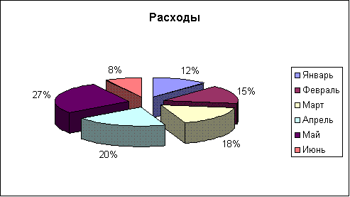

Рис. 7. Диаграмма Расходы

9. Построить диаграмму для таблицы Доходы аналогичным образом. Вид диаграммы выбрать Объемный вариант обычной гистограммы. Расположить ее под таблицей Доходы (см. рис. 8).
10. Открыть лист 2, присвоить ему имя Доходы.
11. Создать табл. 6, аналогично как создавали табл. 5.

Таблица 6
Доходы
 | A | B | C | D | E | F | G | H
1 | Доходы
2
3 | Статья | Январь | Февраль | Март | Апрель | Май | Июнь | Всего
4 | Продажи, руб. | 96 500 | 92 850 | 127 000 | 88 800 | 90 650 | 70 700 | 566 500
5 | Консультации, руб. | 5 100 | 5 100 | 5 100 | 2 000 | 4 500 | 4 500 | 26 300
6 | Услуги, руб. | 10 500 | 14 900 | 16 700 | 15 700 | 6 000 | 4 500 | 68 300
7 | Всего, руб. | 112 100 | 112 850 | 148 800 | 106 500 | 101 150 | 79 700 | 661 100

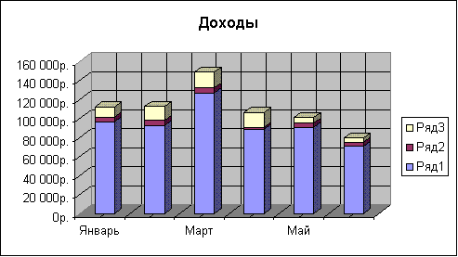

Рис. 8. Диаграмма Доходы

Перед тем, как закрыть окно программы вы должны еще раз сохранить ваш документ в окончательном виде: для этого достаточно нажать на значок Дискетки в Панели инструментов или зайти в меню Файл → Сохранить.
Результаты вашей работы сохранятся на жестком диске компьютера в виде файла Издатель.xls в папке Мои документы, в которой находится ваша папка.
Закрыть окно программы Microsoft Excel.

Лабораторная работа № 7

Microsoft Excel. Вычислительные процедуры.

Ввод исходных данных и формул. Абсолютная и

относительная адресация

Цель работы: уметь владеть основными правилами и приемами работы в среде Windows. Уметь работать в программной среде Microsoft Excel, вводить исходные данные, формулы, выполнять расчеты в среде электронных таблиц, строить наглядные диаграммы.

Начало работы: запустить программу Microsoft Excel. Перед вводом информации сохранить будущий документ меню Файл → Сохранить как. В открывшемся диалоговом окне убедиться, что вы находитесь в папке Мои документы, затем зайти в вашу папку → указать название вашего документа: Продажа билетов. Нажать кнопку Сохранить.

Ход работы: Создать таблицу Продажа билетов (табл. 7) на листе 1.
Выполнить следующие операции:
1. Присвоить листу имя Продажа билетов.
2. Заполнить ячейки A1:D9.
3. Заполнить ячейки B11:E11, вводя формулу в строку формул:
= СУММ(B6:B10) и т.д. до ячейки с адресом E11.
4. Заполнить ячейки E6:E11, вводя формулу в строку формул:
= СУММ(B6:D6) и т.д. до ячейки с адресом E11.
5. Заполнить ячейки F6:F9, вводя формулу в строку формул:
= СРЗНАЧ(B6:D6), для ячейки F6 и т.д. до ячейки с адресом F9.
6. Заполнить ячейки G6:G11, вводя формулу в строку формул:
= E6/$E$11, для ячейки G6 и т.д. до ячейки с адресом G11. Задать формат ячейки G – процентный.
Знак $ перед буквой E сообщает, что нельзя менять столбец, а знак $ перед числом 11 – что нельзя менять строку. Ссылка на ячейку E11 является абсолютной.
7. Заполнить ячейки B12:G12, вводя формулу в строку формул:
= СРЗНАЧ(B6:B9), для ячейки B12 и т.д. до ячейки с адресом G12.
8. Заполнить ячейки B13:G13, вводя формулу в строку формул:
= МИН(B6:B9), для ячейки B13 и т.д. до ячейки с адресом G13.
9. Заполнить ячейки B14:G14, вводя формулу в строку формул:
= МАКС(B6:B9), для ячейки B14 и т.д. до ячейки с адресом G14.

Построение диаграммы на основе таблицы

Диаграмма – это графическое представление числовых данных.
В многослойной диаграмме можно представить более одного ряда данных. Это позволяет их сравнивать, например, продажу билетов в январе с продажей билетов в феврале или продажу билетов в Ярославль с продажей билетов в Рязань.
Построить графическую диаграмму, которая отображает связь между количеством проданных билетов за первый квартал и пунктом назначения в двухмерном виде.
1. Выделить в таблице диапазон В4:D9.
2. Щелкнуть на кнопке Мастер диаграмм в панели инструментов.
3. Выбрать вариант Графическая диаграмма, нажать на кнопку Далее.
4. На экране будет макет будущей диаграммы. Проверить, правильно ли выделен диапазон ячеек, выбрать представление данных по строкам. Нажать кнопку Далее.
5. Использовать вкладки для установки различных параметров диаграммы.
6. На закладке Заголовки ввести название диаграммы Анализ продаж.
7. На закладке Легенда выбрать ее размещение Справа.
8. На закладке Таблица данных отметить Таблицу данных. Нажать кнопку Далее.
9. Выбрать пункт Поместить диаграмму на имеющемся листе. Нажать ОК (см. рис. 9). Расположить ее под таблицей Продажа билетов.
Таблица 7
Продажа билетов
 | A | B | C |  |  |  | D | E |  |  |  | F | G
1 | Продажа билетов
2 | Первый квартал
3  4 | Пункт назначения | январь |  | февраль |  | март |  |  | Всего |  |  | Среднее |  | %  от общего
5
6 | Калуга | 17 |  | 21 |  | 36 |  |  | 74 |  |  | 25 |  | 9 %
7 | Москва | 119 |  | 101 |  | 89 |  |  | 309 |  |  | 103 |  | 36 %
8 | Рязань | 75 |  | 77 |  | 61 |  |  | 213 |  |  | 71 |  | 25 %
9 | Ярославль | 93 |  | 87 |  | 90 |  |  | 270 |  |  | 90 |  | 31 %
10
11 | Общее за месяц | 304 |  | 286 |  | 276 |  |  | 866 |  |  |  |  | 100 %
12 | Среднее за месяц | 76 |  | 72 |  | 69 |  |  | 217 |  |  | 72 |  | 25 %
13 | Минимум за месяц | 17 |  | 21 |  | 36 |  |  | 74 |  |  | 25 |  | 9 %
14 | Максимум за месяц | 119 |  | 101 |  | 90 |  |  | 309 |  |  | 103 |  | 36 %
10. Создать таблицу Предложение-проект (табл. 8) на листе 2 аналогичным образом. Присвоить листу имя Проект.

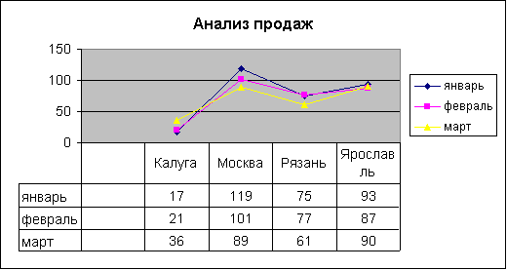

Рис. 9. График Предложение-проект

11. Построить диаграмму для табл. 8 Предложение-проект аналогичным образом. Вид диаграммы выбрать Графическая. Расположить ее под табл. 8.

Таблица 8
Предложение-проект
 | A | B | C | D | E
1 | Предложение- проект
2 | Аппаратная часть
3 | Наименование | Кол-во | Цена | Всего | Процент
4 | ПК | 19 | $ 1 565 | $ 29 735 | 80 %
5 | Сервер | 1 | $ 4 175 | $ 4 175 | 11 %
6 | Сканеры | 2 | $ 685 | $ 370 | 4 %
7 | Принтеры | 4 | $ 499 | $ 1 996 | 5 %
8 | Итого | 26 |  | $ 37 276 | 100 %

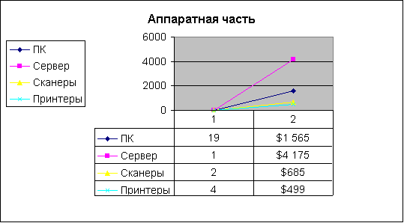

Рис. 10. График Аппаратная часть

12. Создать таблицу на основе табл. 7, содержащую в ячейках формулы на листе 3
Сервис → Параметры → закл. Вид → опция Формулы.
Присвоить листу имя Формулы.

Лабораторная работа № 8

Microsoft Excel. Вычислительные процедуры.

Работа с Мастером функций

Цель работы: уметь работать в программной среде Microsoft Excel, вводить исходные данные, формулы, выполнять расчеты в среде электронных таблиц.

Начало работы: Запустить программу Microsoft Excel. Перед вводом информации сохранить будущий документ меню Файл → Сохранить как. В открывшемся диалоговом окне убедиться, что вы находитесь в папке Мои документы, затем зайти в вашу папку → указать название вашего документа: Ekolog. Нажать кнопку Сохранить.

Ход работы:
I. Создать таблицу в соответствии с образцом (табл. 9).
Таблица 9
Экологическая ситуация в Москве: загрязнение воздуха
от стационарных источников
Административный округ | Число источников выбросов вредных веществ в атмосферу (ед.) | Всего отходящих вредных веществ от всех стационарных источников | Из них поступает на очистные сооружения (т/год) | Из поступивших на очистные сооружения – уловлено и обезврежено (т/год) | Всего попадает в  атмосферу
Центральный | 4 183 | 18 137 | 13 731 | 13 381 | 4 756
Северный | 4 625 | 60 246 | 29 699 | 28 591 | 31 654
Северо-Западный | 1 452 | 16 653 | 9 346 | 9 177 | 7 475
Северо-Восточный | 3 858 | 46 171 | 41 523 | 40 589 | 5 582
Южный | 5 500 | 148 261 | 116 988 | 112 123 | 36 137
Юго-Западный | 811 | 10 358 | 708 | 623 | 9 735
Юго-Восточный | 5 617 | 121 151 | 68 310 | 66 155 | 54 996
Западный | 2 475 | 40 802 | 8 885 | 8 543 | 32 260
Восточный | 6 225 | 59 308 | 25 297 | 24 333 | 34 975
г. Зеленоград | 790 | 2 285 | 945 | 912 | 1 373

Набрать все заголовки и данные, несмотря на то, что заголовки столбцов не помещаются в ячейках.
Для заголовков столбцов таблицы выбрать размер шрифта 8 пт, полужирное начертание.
Для всех чисел применить формат числовой с разделением на разряды и 0 десятичных знаков.
Для каждого столбца подобрать оптимальную ширину, отталкиваясь от длины числа и названия округа, не обращая внимания на заголовки таблицы.
Выделить все заголовки, текст которых должен быть повернут на 90°, выполнить команду Формат → Ячейки, выбрать вкладку Выравнивание и определить соответствующую ориентацию текста, а также выбрать горизонтальное выравнивание По центру; вертикальное выравнивание По нижнему краю и активизировать переключатель Переносить по словам. После этого, при необходимости, изменить высоту строки (рис. 11).
Для ячейки, содержащей заголовок Административный округ, применить горизонтальное выравнивание По центру, вертикальное – По центру и активизировать переключатель Переносить по словам.
Общий заголовок таблицы «Экологическая ситуация в Москве: загрязнение воздуха от стационарных источников» выровнить по центру, объединив ячейки, применив полужирный стиль и перенос по словам.

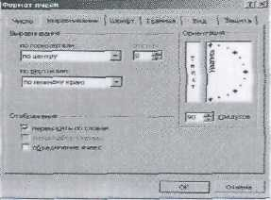

Рис. 11. Формат ячеек

Задать границы таким образом, чтобы внутренние линии таблицы были тонкие, а внешние – двойная линия.
Подсчитать общие показатели по Москве, по каждому из столбцов данных. В ячейку, расположенную ниже ячейки с текстом «г. Зеленоград» ввести текст «Всего по Москве».
Для того чтобы подсчитать суммарное число выбросов вредных веществ в атмосферу, выделить первую пустую ячейку этого столбца (правее «Всего по Москве») и выбрать на панели инструментов кнопку Автосуммирование.
Бегущей пунктирной рамкой будет выделен интервал ячеек, подлежащих суммированию. Если вам нужно сложить содержимое именно этих ячеек, достаточно нажать клавишу <Enter>, в противном случае выделить мышью нужный интервал и нажать клавишу <Enter>.
Аналогично подсчитать сумму по каждому из столбцов. Все вновь заполненные ячейки оформить полужирным стилем и задать рамку.
Самостоятельно заполнить ещё одну строку таблицы Средний показатель (суммарный показатель/число округов).

Вставка формул с помощью Мастера функций
В таблице «Ecolog» по каждому из показателей определить максимальное значение.
1. Выделить первую пустую ячейку столбца «Число источников выбросов вредных веществ в атмосферу (ед.)».
2. Набрать знак равенства.
3. В Поле имени раскрыть список функций и выбрать функцию МАКС.
4. В появившемся окне диалога необходимо ввести диапазон ячеек, среди значений которых находится максимальное. Для этого достаточно выделить мышью нужные ячейки таблицы. Если диалоговое окно загораживает часть таблицы, его можно временно отодвинуть в сторону. Проверить правильно ли отобразился диапазон выбранных ячеек в окне диалога (столбец данных по округам без общих и средних данных по Москве) и выбрать кнопку ОК.
5. Распространить формулу вправо, оформить ячейки и сверить значения с приведенными ниже.

Всего по Москве | 35 536 | 523 372 | 315 432 | 304 427 | 218 943
Средний показатель | 3 554 | 52 337 | 31 543 | 30 443 | 21 894
Максимальное значение | 6 225 | 148 261 | 116 988 | 112 123 | 54 996

6. Самостоятельно составить строчку минимальных значений по каждому из показателей, выбрав функцию МИН. Если нужной вам функции нет в предлагаемом списке (в Поле имени), то выбрать команду Другие функции и в окне диалога Мастера функций выбрать подходящую (рис. 12).
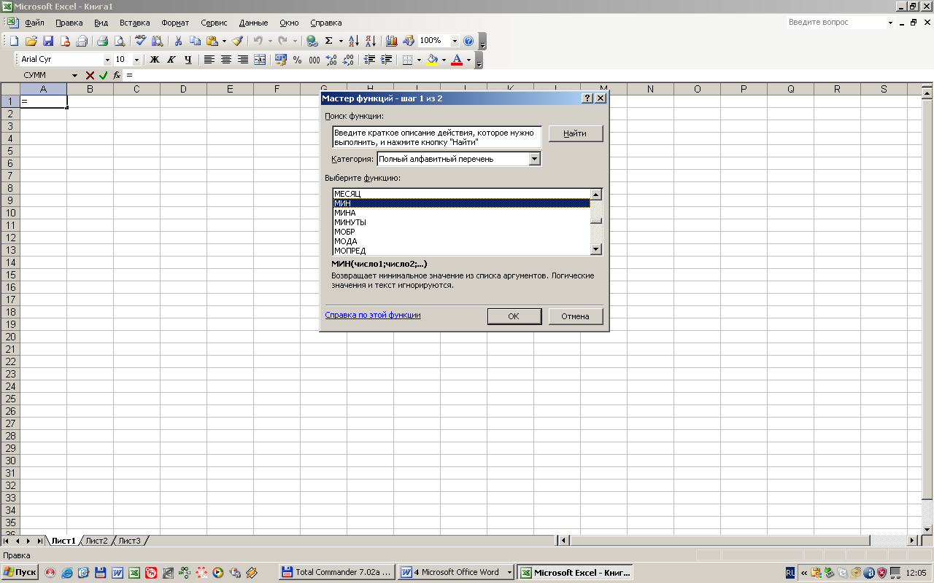

Рис. 12. Мастер функций

7. Добавить новый столбец «Всего попадает в атмосферу (в %)» и ввести формулу для вычисления по каждому из округов «% попадания вредных веществ в атмосферу от общего состояния в Москве».
8. Выбрать для форматирования данных столбца формат числа, содержащий два десятичных знака.
9. Выделить названия округов (вместе с названием столбца), нажать <Ctrl> и выделить столбец, в котором отражается «% попадания вредных веществ в атмосферу по каждому округу» (вместе с названием столбца).
10. Построить объемный вариант круговой диаграммы, затем ввести название диаграммы, легенду разместить внизу, а подписи значений сделать без линий сносок и поместить её на имеющемся листе. Проверить значения расчетов (табл. 10).

Таблица 10

Экологическая ситуация в Москве: загрязнение воздуха
от стационарных источников

Административный округ | Число источников выбросов вредных веществ в атмосферу, ед. | Всего отходящих вредных веществ от всех стационарных источников | Из них поступает на очистные сооружения, т/год | Из поступивших на очистные сооружения – уловлено и обезврежено, т/год | Всего попадает в атмосферу | Всего попадает в атмосферу, %
Центральный | 4 183 | 18 137 | 13 731 | 13 381 | 4 756 | 2,17 %
Северный | 4 625 | 60 246 | 29 699 | 28 591 | 31 654 | 14,46 %
Северо-Западный | 1452 | 16 653 | 9 346 | 9 177 | 7 475 | 3,41 %
Северо-Восточный | 3 858 | 46 171 | 41 523 | 40 589 | 5 582 | 2,55 %
Южный | 5 500 | 148 261 | 116 988 | 112 123 | 36 137 | 16,51 %
Юго-Западный | 811 | 10 358 | 708 | 623 | 9 735 | 4,45 %
Юго-Восточный | 5 617 | 121 151 | 68 310 | 66 155 | 54 996 | 25,12 %
Западный | 2 475 | 40 802 | 8 885 | 8 543 | 32 260 | 14,73 %
Восточный | 6 225 | 59 308 | 25 297 | 24 333 | 34 975 | 15,97 %
г. Зеленоград | 790 | 2 285 | 945 | 912 | 1 373 | 0,63 %
Всего по Москве | 35 536 | 523 372 | 315 432 | 304 427 | 218 943 | 100,00 %
Средний  показатель | 3 554 | 52 337 | 31 543 | 30 443 | 21 894
Максимальное  значение | 6 225 | 148 261 | 116 988 | 112 123 | 54 996
Минимальное  значение | 790 | 2 285 | 945 | 623 | 1 373
II. Открыть новую книгу, назвав её «Мои оценки», и создать следующую таблицу (табл. 11).
Таблица 11
Оценки
 | Сентябрь | Октябрь | Ноябрь | Декабрь | Январь
«5»
«4»
«3»
«2»

Заполнить таблицу самостоятельно.
Построить диаграмму с областями, поместив её на текущем листе, и оформить.

Лабораторная работа № 9

Организация работы со списками.

Отбор данных с помощью условий

Цель работы: научиться работать в среде Microsoft Excel со списками, производить отбор данных с помощью специальных условий.

Начало работы: Запустить программу Microsoft Excel.

Порядок работы.
- Сохранить будущий документ.
Меню Файл → Сохранить как. В открывшемся диалоговом окне перейти в свою папку. Указать название документа: Rasp → Сохранить.
В табл. 12 приведено расписание поездов направления Москва – Санкт-Петербург.

Таблица 12
Расписание поездов
№  поезда | Отправление из Москвы | Время в пути | Прибытие в Санкт-Петербург
36 | 0:30 | 8:50 | 9:20
20 | 1:00 | 8:25 | 9:25
30 | 1:52 | 9:08 | 11:00
24 | 12:27 | 8:13 | 20:40
14 | 20:30 | 9:00 | 5:30
8 | 20:32 | 9:43 | 6:15
28 | 21:30 | 8:05 | 5:35
10 | 22:48 | 7:52 | 6:40
26 | 23:00 | 8:10 | 7:10
6 | 23:10 | 8:25 | 7:35
2 | 23:55 | 8:30 | 8:25

- На Листе 1 книги Rasp создать таблицу по приведенному выше образцу. Перед тем, как начать заполнять столбцы: Отправление из Москвы, Время в пути и Прибытие в Санкт-Петербург, установить для ячеек этих столбцов формат числа Время, выбрав тип времени Часы и минуты.
- Сортировка данных по одному ключу. Отсортировать данные по времени прибытия поездов в Санкт-Петербург (по возрастанию). Для этого:
а) выделить таблицу или ячейку таблицы (желательно, чтобы эта ячейка находилась в том столбце, по которому производится сортировка;
б) меню Данные → Сортировка → Сортировать по → Прибытие в Санкт-Петербург → По возрастанию → ОК;
- Отбор данных с помощью специальных условий. Выбрать все поезда, которые находятся в пути меньше 9 часов:
а) щелкнуть в любой ячейке таблицы (списка);
б) меню Данные → Фильтр → Автофильтр → запустить Автофильтр;
в) щелкнуть на стрелке ячейки Время в пути и в раскрывающемся списке выбрать Условие (рис. 13);
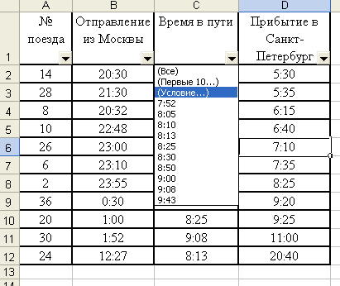
Рис. 13. Выбор вида фильтрации

г) в диалоговом окне Пользовательский автофильтр установить параметры согласно рис. 14;
д) отобразить все записи. Для этого в выпадающем меню в ячейке заголовка столбца Прибытие в Санкт-Петербург выбрать (Все)

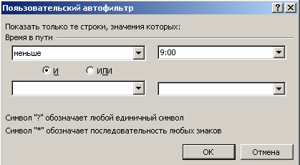

Рис. 14. Установка параметров пользовательского автофильтра для выбора поездов, которые находятся в пути меньше 9 часов
- Отобрать поезда, которые отправляются из Москвы от девяти до одиннадцати часов вечера.
6. Выполнить пп. 4а – д, как в предыдущем примере. В п. 4в выбрать столбец Отправление из Москвы. В п. 4г выбрать (ввести) значения параметров, согласно рис. 15. Обратить внимание, что переключатель находится в положении «И». В этом случае обязаны выполняться оба условия одновременно.

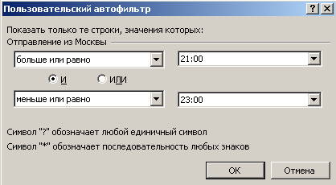

Рис. 15. Установка параметров пользовательского автофильтра для выбора поездов, которые отправляются из Москвы от 21:00 до 23:00

Задания для самостоятельной работы
- Сортировка таблицы (книга Rasp).
- отсортировать данные таблицы по возрастанию по номерам поездов;
- отсортировать данные таблицы по времени прибытия поездов в Санкт-Петербург (по убыванию);
- отсортировать данные таблицы по времени нахождения поезда в пути (по возрастанию);
- отсортировать данные таблицы по времени нахождения поезда в пути (по убыванию).

- Фильтрация данных. Работа с книгой Rasp.
- выбрать поезда, которые прибывают в Санкт-Петербург от семи до девяти часов утра;
- закрыть книгу, сохранив изменения.
- Фильтрация данных. Работа с книгой Europe.
- создать в своей папке файл Книгу Europe (файл Europe.xls).
- на Листе 1 создать таблицу по образцу (табл. 13).

Таблица 13
Страны зарубежной Европы
СТРАНЫ ЗАРУБЕЖНОЙ ЕВРОПЫ
с населением свыше 1 млн жителей
Страна | Площадь, тыс. км² | Население, млн чел. | Столица
ФРГ | 356 | 80 | Берлин
Франция | 552 | 56,5 | Париж
Великобритания | 244 | 57 | Лондон
Ирландия | 70 | 3,5 | Дублин
Нидерланды | 41 | 15 | Амстердам
Бельгия | 31 | 10 | Брюссель
Швейцария | 41 | 6,7 | Берн
Австрия | 84 | 7,6 | Вена
Дания | 43 | 5,1 | Копенгаген
Норвегия | 387 | 4,2 | Осло
Швеция | 450 | 8,5 | Стокгольм
Финляндия | 338 | 5 | Хельсинки
Эстония | 45 | 1,6 | Таллинн
Латвия | 65 | 2,7 | Рига
Литва | 65 | 3,7 | Вильнюс
Польша | 313 | 38 | Варшава
Чехословакия | 128 | 15,6 | Прага
Венгрия | 93 | 10,6 | Будапешт
Румыния | 238 | 23,2 | Бухарест
Болгария | 111 | 9 | София
Югославия | 102 | 10,5 | Белград
Хорватия | 57 | 4,7 | Загреб
Окончание табл. 13

СТРАНЫ ЗАРУБЕЖНОЙ ЕВРОПЫ
с населением свыше 1 млн жителей
Страна | Площадь, тыс. км² | Население, млн чел. | Столица
Словения | 20 | 2 | Любляна
Босния и Герцеговина | 51 | 4,5 | Сараево
Македония | 26 | 2,1 | Скопье
Албания | 29 | 3,3 | Тирана
Греция | 132 | 10 | Афины
Италия | 301 | 57,5 | Рим
Испания | 508 | 40 | Мадрид
Португалия | 92 | 10 | Лиссабон

- отсортировать данные таблицы по площади стран (по возрастанию);
- отсортировать данные таблицы по численности населения (по убыванию);
- выбрать все страны с площадью больше 300 тыс. км²;
- выбрать все страны с имеющие площадь больше 100, но меньше 300 тыс. км²;
- отобразить все записи;
- выбрать все страны, с численностью населения, меньшей 3 млн чел. или большей 15 млн чел.
- отобразить все записи;
- закрыть таблицу, сохранив изменения.
Вывести на печать таблицы Rasp и Europa, предварительно посмотрев в режиме просмотра.

Содержание отчета
- Отсортированная таблица расписания (по заданию 1а – г).
- Отфильтрованная таблица расписания (по заданию 2а).
- Отсортированная таблица стран (по заданию 3в или 3г).
4. Отфильтрованная таблица стран (по заданию 3в – з).

Лабораторная работа № 10

Microsoft Excel. Консолидация

Цель работы: научиться связывать таблицы в разных листах книги с использованием функций ПОИСКПОЗ() и ИНДЕКС().

Начало работы: Запустить программу Microsoft Excel. Перед вводом информации сохраните будущий документ в своей папке с именем Переговоры.xls.

В данной работе требуется произвести расчет стоимости междугородных телефонных разговоров абонента по заданным значениям. Для определения дня недели, когда производился звонок, следует использовать функцию ДЕНЬНЕД(), а также функции ЕСЛИ() и ИЛИ() (табл. 14, 15). По данным квитанции для оплаты телефонных счетов построить гистограмму с отражением стоимости звонков на определенную дату.

Таблица 14

Тарифы на услуги междугородной телефонной связи
ОАО «Ростелеком» для абонентов квартирного сектора
Наименование  города | Код  города | В рабочие дни, руб. | В выходные дни, руб.
Волгоград | 8442 | 5,50 | 3,20
Киров | 8332 | 5,50 | 3,20
Пенза | 8412 | 4,50 | 2,50
Челябинск | 3442 | 6,50 | 3,80
Новосибирск | 3832 | 6,50 | 3,80

Квитанция для оплаты телефонных разговоров. Номер телефона: 555-44-33.

Таблица 15

Квитанции для оплаты телефонных разговоров
Дата | Код города | Минут | Стоимость, руб.
15.01.2006 | 8442 | 2
16.01.2006 | 8332 | 6
17.01.2006 | 8412 | 8
18.01.2006 | 3442 | 3
23.01.2006 | 3832 | 10
ИТОГО
Срок оплаты счета до

Ход работы:
- Переименовать листы:
а) Лист 1 – Тарифы;
б) Лист 2 – Квитанция;
в) Лист 3 – Гистограмма;

- Разместить данные на листах книги 1 и 2, согласно рис. 16, 17.

ИМЯ | ДИАПАЗОН
ДАТА | Квитанция!A6:A10
КОД ГОРОДА | Тарифы!B3:B7
КОД ТАРИФА | Тарифы!D6:D10
МИНУТ | Квитанция!C6:C10
НАЧИСЛ | Квитанция!G6:G10
НОМЕР ДНЯ | Квитанция!E6:E10
ТАРИФ | Тарифы!C3:D7
ФАКТ ТАРИФ | Квитанция!F6:F10

Рис. 16. Имена диапазонов ячеек
- На листе Тарифы набрать текст задания (см. рис. 17).

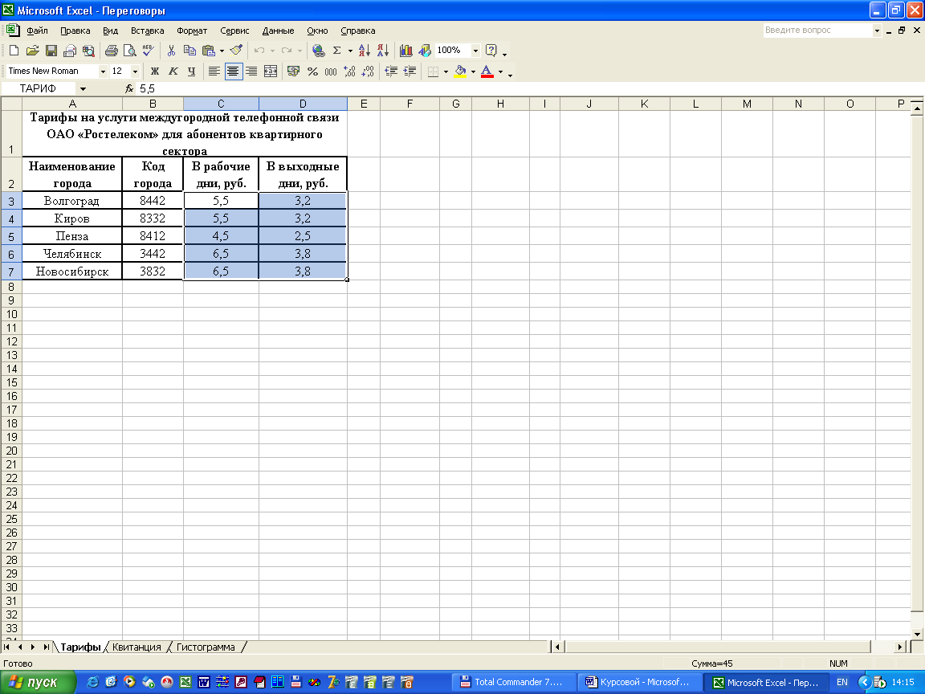

Рис. 17. Расположение таблицы «Тарифы на услуги междугородной
телефонной связи ОАО «Ростелеком» для абонентов квартирного сектора» на рабочем листе «Тарифы» Excel

- Заполнить Лист 2 – Квитанция (рис. 18).

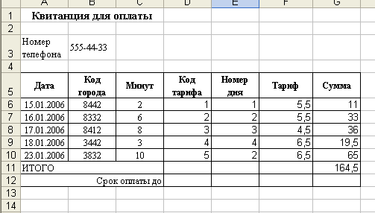

Рис. 18. Расположение таблицы «Квитанция для оплаты»
на рабочем листе «Квитанция»

- Выделить диапазоны ячеек и присвоить им имена, согласно табл. 9.
- Внести формулы в соответствующие ячейки листа «Квитанция»
D6: = ПОИСКПОЗ(B6;КОДГОРОДА;0)
E6: = ДЕНЬНЕД(ДАТА)
F6: =ИНДЕКС(ТАРИФ;D6;ЕСЛИ(ИЛИ(НОМЕРДНЯ=6;
НОМЕРДНЯ=7);2;1))
G6: = МИНУТ*ФАКТТАРИФ
G11: = СУММ(НАЧИСЛ)
В ячейки D7:D10; E7:E10; F7:F10; G7:G10 формулы заполняются копированием («протягиванием»).
- Выделить столбцы D:F и скрыть.
- Сохранить книгу.
- На листе Гистограмма разместить диаграмму при помощи мастера построения диаграмм. Результаты работы приведены на рис. 19 и 20.

Номер телефона | 555-44-33
Дата | Код города | Минут | Сумма
15.01.2006 | 8442 | 2 | 11
16.01.2006 | 8332 | 6 | 33
17.01.2006 | 8412 | 8 | 36
18.01.2006 | 3442 | 3 | 19,5
23.01.2006 | 3832 | 10 | 65
ИТОГО |  |  | 164,5
Срок оплаты до

Рис. 19. Квитанция для оплаты телефонных разговоров

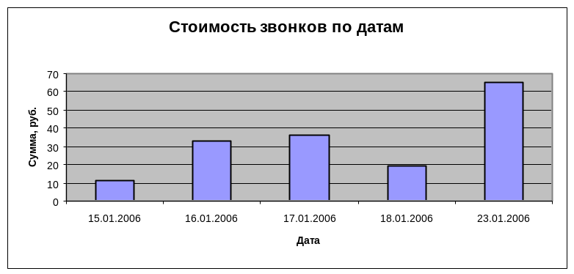
Рис. 20. Диаграмма «Стоимость звонков по датам»
Задания для самостоятельной работы
- Подготовить книгу «Торговля» по материалам Приложения Access. Переименовать листы в Продавцы, Заказчики. В листе Заказчики добавить столбец Продавец, в котором должна отражаться фамилия продавца из связанной таблицы.
- Заполнить таблицы согласно прил. 1.

Содержание отчета
1. Краткое описание действий по созданию связанных таблиц Продавцы, Заказчики;
2. Формулы, содержащиеся в таблице Заказчики;
3. Копия таблиц листов книги Торговля.

Вопросы для контроля (Excel)

- Как устроены имена ячеек?
- Что такое автозаполнение?
- Как вводятся формулы в Excel?
- Что такое относительная ссылка?
- Что такое абсолютная ссылка?
- Как выполняется копирование формул методом автозаполнения? Что происходит при этом с формулами?
- Как записывается диапазон ячеек в строке формул?
- Что такое автосуммирование?
- Как удалить столбец?
- Как удалить строку?
- Как удалить данные из ячейки?
- Как переименовать лист?
- Как добавить новый лист в книгу?
- После ввода числа в ячейку вы видите ####### вместо результата. В чем причина?
- Какие параметры относятся к форматированию данных?
- Какие параметры относятся к форматированию ячейки?
- Что представляет собой диаграмма?
- Что является наиболее важным в диаграмме?
- Что нужно сделать, чтобы обновить диаграмму после изменения данных в таблице?
- Для чего удобно использовать гистограмму?
- Что такое список?
- Какие существуют операции при работе со списком?
- Зачем нужен автоввод?
- Что такое сортировка?
- Как произвести сортировку данных по убыванию значений?
- Что такое фильтр?
- Как включить автофильтр?
- Что происходит с данными после выполнения операции фильтрации?
- Как произвести выбор по условию?
- Что такое сортировка данных?
- Какие есть способы обмена данными между Excel и Word?
- Как выполнить специальную вставку таблицы из Excel в документ Word?
- Как в программе Word отредактировать таблицу, внедренную из программы Excel?
- Какие вы знаете особенности печати книги в Excel?

Контрольная работа (Excel)

Начало работы: запустить программу Microsoft Excel.
Перед вводом информации сохранить будущий документ с именем Контроль 2 в вашей папке.

Ход работы:
Создать таблицу Продажа газет (табл. 16) на листе 1.
1. Выполнить следующие операции:
а) присвоить листу имя Газеты;
б) заполнить ячейки A1:D9;
в) заполнить ячейки A11:А14.
2. Заполнить ячейки E6:E11, вводя формулу в строку формул до ячейки с адресом E11.
3. Заполнить ячейки B11:D11, вводя формулу в строку формул.
4. Заполнить ячейки F6:F9, вводя формулу в строку формул до ячейки с адресом F9.
5. Заполнить ячейки G6:G11, вводя формулу в строку формул до ячейки с адресом G11. Задать формат ячейки G процентный. Ссылку на ячейку E11 сделать абсолютной.
6. Заполнить ячейки B12:G12, вводя формулу в строку формул до ячейки с адресом G12.
7. Заполнить ячейки B13:G13, вводя формулу в строку формул до ячейки с адресом G13.
8. Заполнить ячейки B14:G14, вводя формулу в строку формул до ячейки с адресом G14.
9. Создать таблицу на основе табл. 16, содержащую в ячейках формулы на листе 2.
10. Присвоить листу имя Формулы.

Построение диаграммы на основе таблицы
Построить графическую диаграмму, которая отображает связь между количеством проданных газет за первый квартал и названием. Поместить диаграмму на текущем листе Газеты (рис. 21).

Таблица 16

 | A | B | C | D | E | F | G
1 | Продажа газет
2 | Первый квартал
3
4 | Наименование | январь | февраль | март | Всего | Среднее | % от  общего
5
6 | Новости недели | 1589 | 1629 | 1336 | 4554 | 1518
7 | Комсомольская правда | 1234 | 1798 | 1989 | 5021 | 1674
8 | Ведомости | 987 | 876 | 761 | 2624 | 875
9 | Известия | 1024 | 1132 | 1005 | 3161 | 1054
10
11 | Общее за месяц
12 | Среднее за месяц
13 | Минимум за месяц
14 | Максимум за месяц
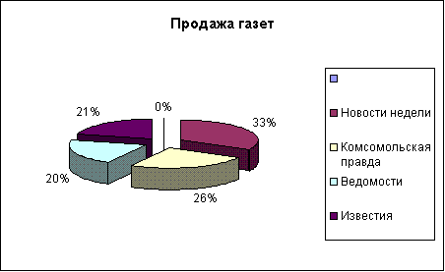

Рис. 21

Лабораторная работа № 11

Система управления базами данных

Access XP. Основные операции с базой данных.

Создание таблиц

Цель работы: научиться создавать и сохранять на диске базу данных, создавать и заполнять таблицы.

Начало работы: запустить программу Microsoft Access.

Порядок работы
- Запуск программы Microsoft Access
Пуск → Все программы → Microsoft Access.
- Создание базы данных (файла).
Панель Создание → Новая база данных. В диалоговом окне выбрать папку своей группы, затем в окне Имя файла ввести Торговля → Enter.
- Создание таблицы.
а) в открывшемся диалоговом окне – двойной щелчок на ярлыке Создание таблицы в режиме конструктора;
б) создание описания столбца таблицы. В открывшейся таблице заполнить верхнюю строку – Имя поля: Код продавца; Тип данных: Числовой; В нижней части экрана Размер поля: Длинное целое (рис. 22).

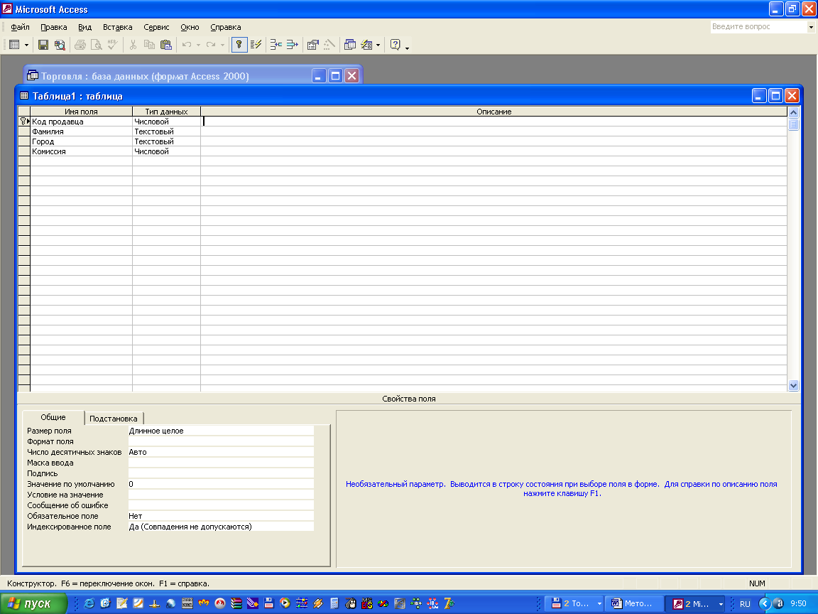

Рис. 22. Создание поля Код продавца

в) для создания описания столбца Фамилия перейти к следующей строке экранной таблицы и повторить п. 3б в соответствии со структурой таблицы Продавцы (прил. 1). Выполнить указанные действия для столбцов Город, Комиссия;
г) определение ключевого столбца таблицы. Щелкнуть на строке с описанием ключевого столбца Код продавца. Щелкнуть на значке ключа Ключевое поле на панели инструментов.
- Сохранение таблицы. Щелкнуть на значке дискеты Сохранить. В диалоговом окне ввести имя таблицы Продавцы. Нажать <Enter>. В результате должно получиться (см. рис. 23).

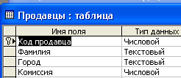

Рис. 23. Структура таблицы Продавцы

- Заполнение таблицы.
а) выйти из режима конструктора таблицы, щелкнув Закрыть в окне конструктора;
б) в диалоговом окне щелкнуть на ярлыке Продавцы. В открывшемся окне таблицы заполнить ячейки таблицы, согласно прил. 1. Для перемещения к новой строке можно использовать клавишу <Tab>;
в) закрыть окно таблицы.
В результате должно получиться (см. рис. 24):

Код продавца | Фамилия | Город | Комиссия
1001 | Иванов | Ковров | 0,12
1002 | Петров | Владимир | 0,13
1003 | Симонян | Москва | 0,1
1004 | Сидоров | Ковров | 0,11
1007 | Андрейченко | Ярославль | 0,15

Рис. 24. Содержимое таблицы Продавцы

Задания для самостоятельной работы
- Создать таблицы Заказчики и Заказы.
- Заполнить таблицы.

Содержание отчета
- краткое описание действий по созданию базы данных и таблицы Заказы;
- экранная распечатка структуры таблицы Заказы;
- копия содержимого таблицы Заказы.

Лабораторная работа № 12

Система управления базами данных Access XP.

Ограничения. Схема данных

Цель работы: научиться создавать подстановочное поле, создавать ограничения в базе данных, связи между таблицами, редактировать схему данных.
Начало работы: запустить программу Microsoft Access.

Порядок работы
- Открытие базы данных (файла). Панель Открытие файла à Другие файлы à В диалоговом окне выбрать папку своей группы, выбрать ярлык Торговля.mdb.
- Создание подстановочного поля с использованием мастера.
а) открыть таблицу Заказчики в режиме конструктора с использованием контекстного меню;
б) щелкнуть в строке Код продавца в ячейке Тип данных справа. В выпадающем меню выбрать Мастер подстановок à Далее. Выбрать таблицу Продавцы à Далее. Выбрать Код продавца, щелкнуть на кнопке >. Выбрать Фамилия, щелкнуть на кнопке >. Щелкнуть на кнопке Далее. Щелкнуть на кнопке Готово. В появившемся диалоговом окне Перед созданием связи необходимо сохранить таблицу. Выполнить это сейчас? Нажать кнопку Да.

- Создание ограничений.
а) щелкнуть в строке Фамилия. В меню в строке Обязательное поле выбрать Да;
б) щелкнуть в строке Город. В меню в строке Обязательное поле выбрать Да;
в) щелкнуть в строке Рейтинг. Выбрать Обязательное поле. В строке Условие на значение написать > = 0;
г) сохранить изменения. При сохранении появится диалоговое окно (рис. 25). Выбрать Да;
д) выйти из режима конструктора.

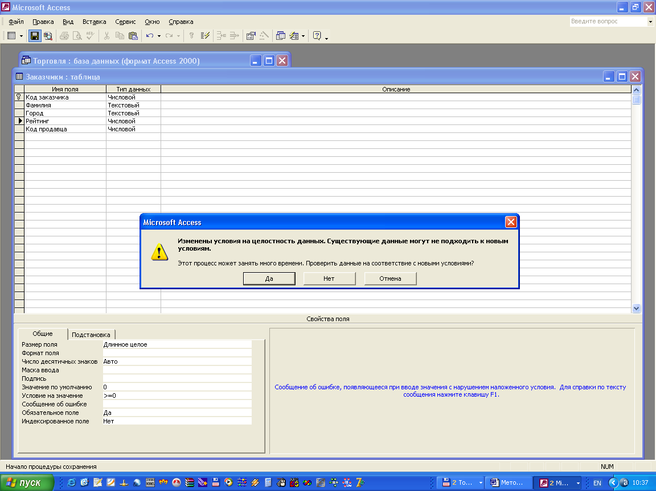

Рис. 25. Диалоговое окно сохранения ограничений

- Установление ограничений целостности.
а) на панели инструментов выбрать Схему данных;
б) на линии, соединяющей таблицы Продавцы и Заказчики вызвать контекстное меню;
в) выбрать Изменить связь. В окне Изменение связей включить флажок Обеспечение целостности данных;
г) нажать ОК. Результат должен соответствовать рис. 26.
д) закрыть схему данных.

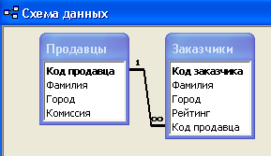

Рис. 26. Схема данных

Задания для самостоятельной работы
- Создать подстановочные поля в таблице Заказы с использованием Мастера подстановки.
- Создать ограничения на значения полей таблиц Продавцы и Заказы.

Содержание отчета
а) краткое описание действий по созданию (изменению) подстановочного поля Код заказчика таблицы Заказы;
б) краткое описание действий по созданию ограничений на поле Дата заказа таблицы Заказы;
в) экранная распечатка схемы данных.

Лабораторная работа № 13

Система управления базами данных Access XP.

Простые однотабличные запросы.

Сортировка, условия

Цель работы: научиться создавать и сохранять однотабличные запросы в конструкторе.

Начало работы: запустить программу Microsoft Access.

Порядок работы
- Открыть базу данных Торговля.
- Создание простого запроса. Требуется указать всех продавцов, упорядочив по алфавиту.
а) на панели задач щелкнуть на Запросы;
б) выбрать Создание запроса с помощью конструктора. Появится диалоговое окно (рис. 27).

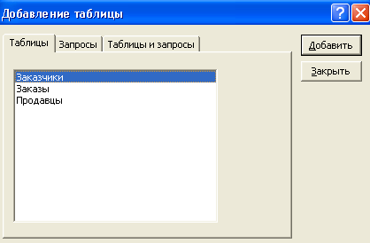

Рис. 27. Добавление таблицы

в) в окне Добавление таблицы выбрать Продавцы à Добавить à Закрыть (рис. 28);

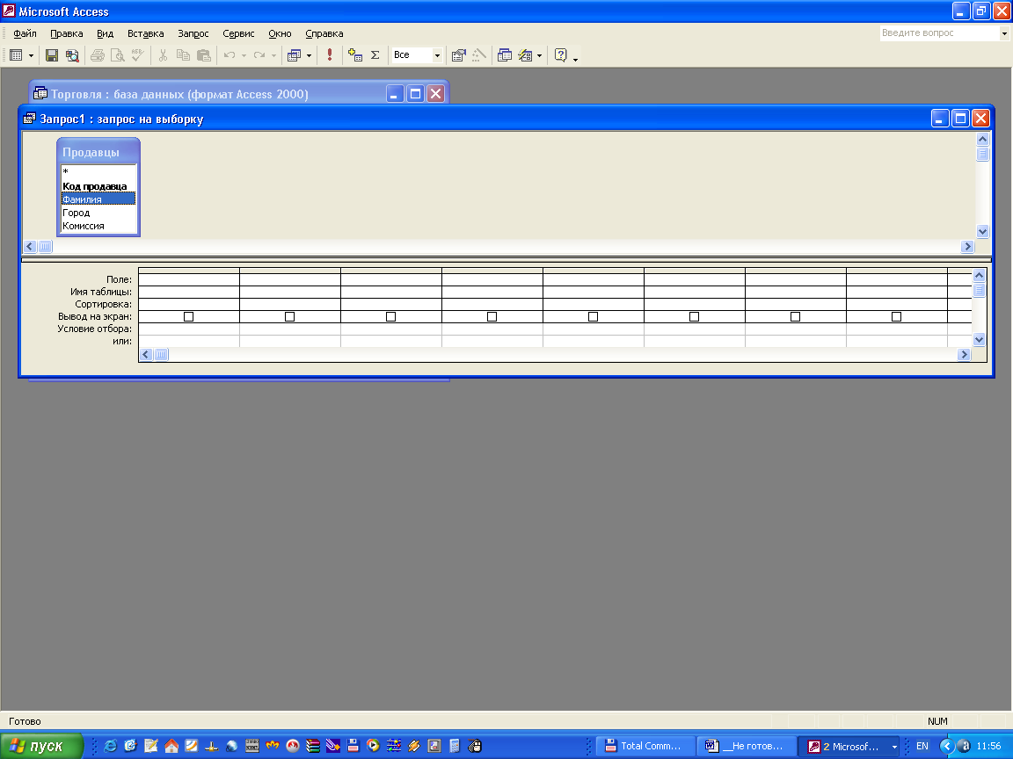

Рис. 28. Запрос на выборку

г) в окне Запрос 1: запрос на выборку нажать левой клавишей мыши на строку Фамилия и перенести в левый столбец, ячейку Поле;
д) в меню строки Сортировка выбрать По возрастанию;
е) в панели инструментов выбрать Сохранить;
ж) в диалоговом окне Сохранение, Имя запроса ввести Продавцы по алфавиту и нажать <Enter>;
з) нажать на Запуск (знак «!») на панели инструментов. Результат запроса приведен в таблице (рис. 29);
и) закрыть запрос.

Фамилия
Андрейченко
Иванов
Петров
Сидоров
Симонян

Рис. 29. Результат запроса Продавцы по алфавиту

- Создание запроса с условиями. Указать всех ковровских продавцов с комиссионными от 0,11 до 0,13.
а) создать новый запрос при помощи конструктора, выбрав таблицу Продавцы;
б) поместить в строку Поле первого, второго и третьего столбцов соответственно Фамилия, Город, Комиссия;
в) в поле Условие отбора столбца Город поместить <> «Ковров»;
г) в поле Условие отбора столбца Комиссия поместить > = 0,11 and < = 0,13;
д) сохранить запрос с именем Нековровские_11_13;
е) выйти из режима конструктора;
ж) выполнить запрос Нековровские_11_13 двойным щелчком по ярлыку на панели задач. Результат должен соответствовать приведенному ниже (рис. 30).

Фамилия | Город | Комиссия
Петров | Владимир | 0,13

Рис. 30. Результат запроса Нековровские_11_13

Задания для самостоятельной работы
- Выполнить задания 1.3, 1.4, 2.3 из контрольной работы.

Содержание отчета
а) краткое описание действий по созданию и выполнению запроса 1.3 в конструкторе;
б) копия результата запроса.

Лабораторная работа № 14

Система управления базами данных Access XP.

Агрегатные функции. Группировка

Цель работы: научиться создавать и сохранять однотабличные запросы в конструкторе.

Начало работы: запустить программу Microsoft Access.
Порядок работы
- Открыть базу данных Торговля.
- Использование агрегатных функций. Задание: указать максимальный, минимальный, средний размер комиссионных.
а) создать запрос с помощью конструктора;
б) выбрать таблицу Продавцы;
в) поместить значок Комиссия в левый столбец, строку Поле;
г) на панели задач щелкнуть на значке ∑ (Групповые операции). В меню появившейся строки Группировка выбрать Max (максимальный);
д) поместить значок Комиссия в следующий столбец, строку Поле;
е) на панели задач щелкнуть на значке ∑ (сумма). В меню появившейся строки Группировка выбрать Min (минимальный);
ж) выполнить те же действия для функции Avg (средний);
з) сохранить запрос Продавцы сводный;
и) выполнить запрос. Результат должен соответствовать показанному на рис. 31.

Max-Комиссия | Min-Комиссия | Avg-Комиссия
0,15 | 0,1 | 0,121999999880791

Рис. 31. Результат запроса Продавцы сводный

- Группировка. Задание: Определить количество продавцов по городам.
а) создать запрос с использованием конструктора;
б) выбрать таблицу Продавцы;
в) выбрать столбцы таблицы Город, Фамилия;
г) выбрать Групповые операции;
д) оставить операцию Группировка для города;
е) выбрать операцию Count для фамилии. Результат показан на рис. 32;

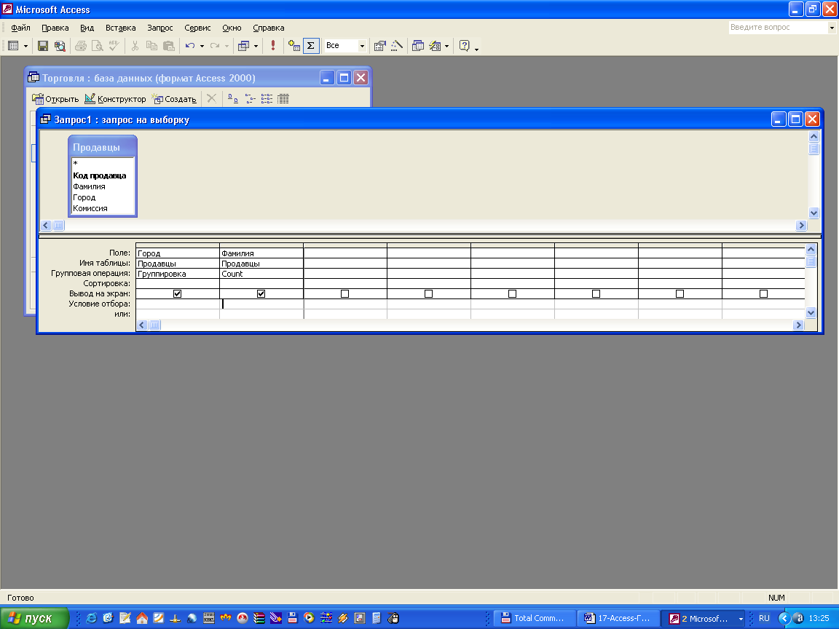

Рис. 32. Макет запроса Продавцы по городам

ж) сохранить запрос с именем Продавцы по городам;
з) выполнить запрос. Вид должен соответствовать показанному на рис. 33.

Город | Count-Фамилия
Владимир | 1
Ковров | 2
Москва | 1
Ярославль | 1

Рис. 33. Результат запроса Продавцы по городам

Задания для самостоятельной работы
- Выполнить задания 3.1, 4.1 из контрольной работы.

Содержание отчета
а) краткое описание действий по созданию и выполнению запроса 3.1 в конструкторе;
б) копия результата запроса.

Лабораторная работа № 15

Система управления базами данных Access XP.

Многотабличные запросы

Цель работы: научиться создавать и сохранять многотабличные запросы в конструкторе.

Начало работы: запустить программу Microsoft Access.

Задание: выдать алфавитный перечень всех заказчиков, включая фамилию, город, рейтинг, фамилию продавца.

Порядок работы
- Открыть базу данных Торговля.
а) создать запрос с помощью конструктора;
б) выбрать таблицы Продавцы и Заказчики;
в) поместить последовательно значки Фамилия, Город, Рейтинг таблицы Заказчики, значок Фамилия таблицы Продавцы в строку Поле;
г) в строке Сортировка столбца Фамилия выбрать По возрастанию. Сохранить запрос с именем Заказчики и продавцы. Вид должен соответствовать рис. 34;

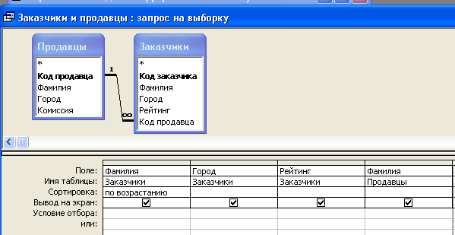

Рис. 34. Макет запроса Заказчики и продавцы
д) выполнить запрос. Результат показан на рис. 35;

Заказчики.  Фамилия | Город | Рейтинг | Продавцы.  Фамилия
Алиев | Ковров | 100 | Сидоров
Антонов | Владимир | 100 | Иванов
Леонтьева | Владимир | 200 | Симонян
Лутченко | Москва | 100 | Иванов
Назарова | Рязань | 300 | Андрейченко
Синицкий | Ковров | 200 | Петров
Фокин | Ярославль | 300 | Петров

Рис. 35. Результат запроса Заказчики и продавцы

е) закрыть конструктор запросов.

Задания для самостоятельной работы
- Выполнить задания 5.1, 5.2 из контрольной работы.

Содержание отчета
а) краткое описание действий по созданию и выполнению запроса 5.1 в конструкторе;
б) копия результата запроса.

Лабораторная работа № 16

Система управления базами данных Access XP. Отчеты

Цель работы: научиться создавать и сохранять отчеты по таблицам и запросам с помощью мастера.

Начало работы: запустить программу Microsoft Access.

Задание 1. выдать отчет по таблице Продавцы.

Порядок работы
- Открыть базу данных Торговля.
- На панели задач выбрать Отчеты (рис. 36).

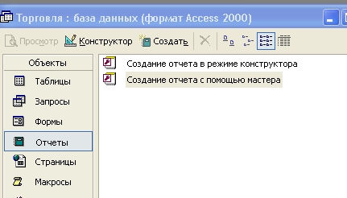

Рис. 36. Панель задач

- Выбрать Создание отчета с помощью мастера (рис. 37).

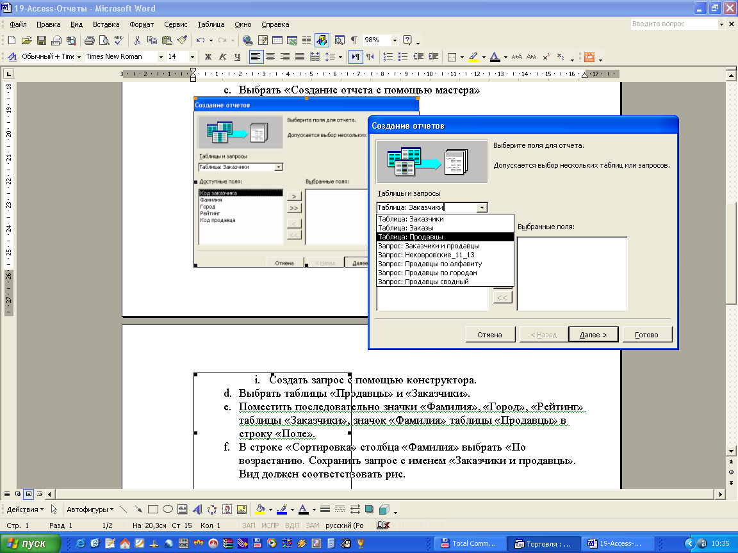

Рис. 37. Создание отчета при помощи мастера
- Выбрать Таблица: Продавцы.
- Из левого списка выбрать последовательно, двойным щелчком поля Фамилия, Город, Комиссия à Далее à Далее.
- Задать порядок сортировки. В списке выбрать Фамилия. Оставить По возрастанию à Далее à Далее.
- Выбрать заголовок Сжатый à Далее à Далее.
- Просмотреть отчет.
- Отпечатать отчет, нажав на кнопку Печать на панели инструментов.
Результат показан на рис. 38.
10. Закрыть отчет Продавцы.

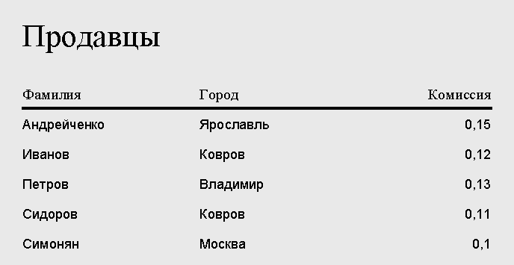

Рис. 38. Отчет Продавцы

Задание 2. Выдать отчет по запросу Заказчики и продавцы.
Выполнить все действия, аналогично пп. 1 – 9. Единственное отличие: в п. 4 выбрать Запрос: Заказчики и продавцы и все поля, нажав на >>. Результат показан на рис. 39.

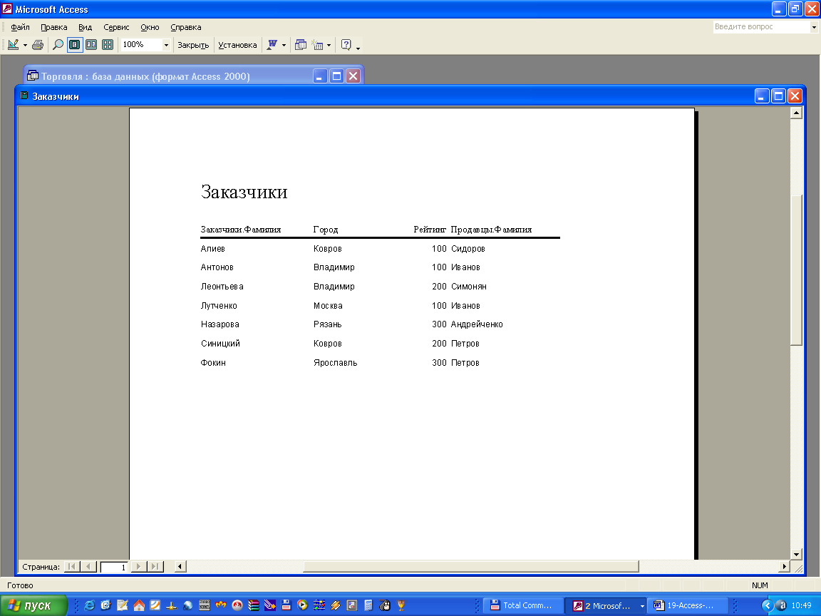

Рис. 39. Отчет Заказчики
Задание для самостоятельной работы
Создать отчеты для остальных таблиц и запросов в базе данных.

Содержание отчета
а) краткое описание действий по созданию, просмотру и печати отчета по таблице Заказы;
б) распечатка отчета по таблице Заказы.

Лабораторная работа № 17

Система управления базами данных Access XP. Формы

Цель работы: научиться создавать и сохранять формы для заполнения таблиц с помощью мастера.

Начало работы: запустить программу Microsoft Access.

Порядок работы
- Создание формы для таблицы Заказчики.
а) открыть базу данных Торговля;
б) на панели задач выбрать Формы;
в) выбрать Создание формы с помощью мастера;
г) выбрать Таблица: Продавцы. Выбрать все поля из левого списка à Далее à Далее;
д) выбрать стиль Наждачная бумага à Далее;
е) оставить предложенное имя Продавцы àГотово.
Результат показан на рис. 40.
ж) закрыть форму.

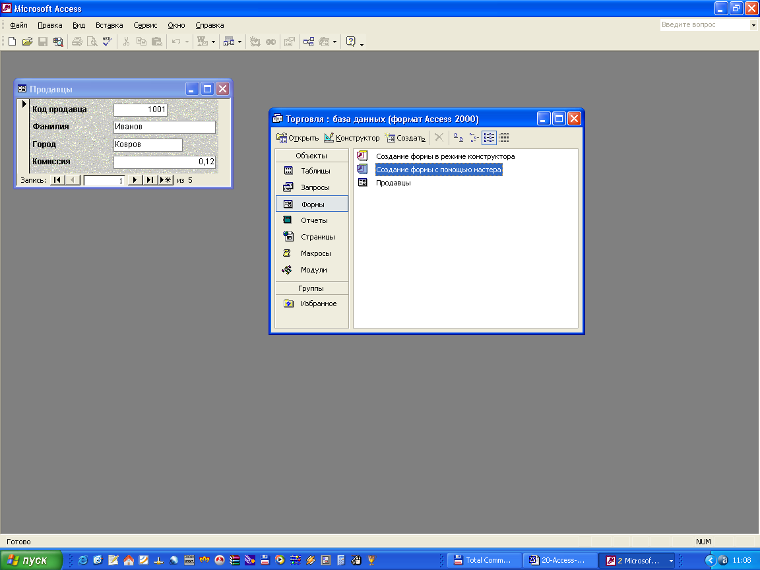

Рис. 40. Создание формы с помощью мастера
- Просмотр и изменение таблицы Продавцы с помощью формы.
а) открыть форму Продавцы двойным щелчком;
б) перемещаться по форме с использованием кнопок |<, <, >, >|;
в) редактирование таблицы Продавцы. Изменить комиссию Иванову с 0,12 до 0,13. После изменения нужно перелистать экран;
г) добавить продавца Семенихина, с номером 1025, город Нижний Новгород, комиссия 0,13. Для этого нажать на кнопку |>* и заполнить соответствующие строчки;
д) изменить вид формы Главное меню à Вид à Режим таблицы;
е) перемещаться по таблице с помощью указателя мыши и клавиш управления курсором;
ж) вернуться в режим формы;
з) удалить запись о продавце Семенихине. Для этого на панели инструментов выбрать Удалить запись;
и) в появившемся меню выбрать Да;
к) закрыть форму.

Задание для самостоятельной работы
Создать формы для таблиц Заказчики и Заказы.

Содержание отчета
а) краткое описание действий по созданию формы и редактированию таблицы Заказчики;
б) экранная распечатка формы Заказчики.

Вопросы для контроля (Access)

Цель работы: проверка и закрепление навыков работы с готовыми базами данных; выполнение выборок (запросов), создание отчетов по выборкам.
- Что называется базой данных Microsoft Access?
- Из чего состоит база данных Microsoft Access?
- Перечислите типы полей (столбцов) таблиц базы данных.
- Что такое размер (ширина) поля?
- Как отличить строки таблицы?
- Как связать две таблицы?
- Что означает условие обязательности поля?
- Для чего нужен индекс?
- Что такое каскадное удаление?
- Что нужно изменить в запросе для изменения порядка следования столбцов?
- Приведите пример простого условия.
- Перечислите логические связки.
- Приведите пример сложного условия.
- Перечислите агрегатные функции.
- Какие поля можно выводить в запросе с использованием группировки?
- Как выбрать поля в отчете?
- Как выбрать стиль отчета?
- Что нужно изменить в отчете при изменении запроса, на основании которого этот отчет создан?
- Как изменить вид формы?
- Как добавить новую запись с использованием формы?

Контрольная работа (Access)

Для выполнения контрольной работы студент использует базу данных, созданную в лабораторных работах 11 – 17. Структура таблиц и содержание базы данных описываются в приложении 1.
- Однотабличные запросы по всем строкам
  - Выбрать все записи из таблицы Продавцы.
  - Выбрать из таблицы Заказчики столбцы Фамилия, Город, [Код продавца].
  - Выбрать из таблицы Заказы сведения о номере заказа и сумме, упорядочив по номеру заказа.
  - Распечатать список продавцов в порядке, обратном алфавитному.
- Выбор строк по условиям
  - Выбрать ковровских заказчиков.
  - Выбрать нековровских заказчиков.
  - Выбрать покупателей, обслуживаемых ковровскими продавцами (то есть продавцами, у которых [Код продавца] = 1001 или [Код продавца] = 1004).
  - Выбрать заказы Фокина, упорядочив по возрастанию суммы (то есть заказы, для которых [Код заказчика] = 2004).
  - Выбрать заказы, сделанные 3 или 4 октября 2006 г.
- Агрегатные функции
  - Выбрать наибольший заказ.
  - Выбрать сумму заказов 3 октября 2006 г.
  - Выбрать наименьший заказ Назаровой ([Код заказчика] = 2008).
  - Выбрать среднюю сумму заказов ковровских заказчиков (то есть тех, у которых [Код заказчика] = 2003 или [Код заказчика] = 2007).
- Группировка результатов
  - Выбрать сумму заказов за каждый день.
  - Выбрать количество заказчиков по каждому продавцу.
- Многотабличные запросы
  - Выбрать сведения обо всех заказах, упорядочив по фамилии продавца и фамилии заказчика.
  - Выбрать сведения о сумме заказов по каждому заказчику.
  - Выбрать сведения о максимальном заказе по каждому продавцу.

Задания для самостоятельных работ с использованием MS Access и MS Excel

Необходимо создать файл базы данных, содержащий таблицы (примерная структура приведена в каждом задании, образец в лабораторной работе 11), связи (лабораторная работа 12), внести по 2 – 3 записи, создать запросы (лабораторные работы 13 – 15), отчеты (лабораторная работа 16), формы (лабораторная работа 17), результаты запросов вывести в Excel и построить диаграмму (гистограмму, круговую диаграмму, график и т.д. – по смыслу задачи, образец в лабораторной работе 6).

Темы:
- Автовокзал.
Автобусы производят рейсы до станций по расписанию. Каждый автобус вмещает не более определенного количества пассажиров.
Таблицы: станции (код станции, название станции); автобусы (код автобуса, марка автобуса, государственный номер, вместимость); рейсы (код рейса, код станции, код автобуса, время отправления).
Определить:
– сколько выполняется рейсов до каждой станции?
– каково общее количество пассажиров?

- Автосалон.
Менеджеры автосалона осуществляют продажу клиентам автомобилей различных марок.
Таблицы: Покупатели (Код покупателя, ФИО); Менеджеры (Код менеджера, ФИО); Автомобили (код, марка); Продажи (Код менеджера, код автомобиля, государственный номер, код покупателя, дата, цена).
Определить:
– среднюю сумму сделки;
– долю продаж автомобилей разных марок.

- Библиотека.
Читатели библиотеки получают книги разных авторов, жанров. В читательском билете указывается дата выдачи.
Таблицы: Книги (код книги, название, автор, жанр, год издания); Читатели (код читателя, фамилия, имя, отчество, № читательского билета); выдача (код читателя, код книги, дата выдачи).
Определить:
– наиболее читаемого автора;
– выдачу книг по датам.

- Гарантийная мастерская бытовой техники.
В базе данных хранятся сведения о произведенных гарантийных ремонтах бытовой техники.
Таблицы: Производители (Код производителя, Название); Виды техники (Код вида, название); Клиенты (Код клиента, ФИО, адрес); Категории ремонтов (Код категории, название); Ремонты (Код ремонта, Код клиента, Код вида техники, Код категории ремонта, Название техники, дата обращения, дата исполнения).
Определить:
– указать невыполненные ремонты;
– построить сравнительную диаграмму количества сложных ремонтов по разным производителям.
- Гостиница.
В базе данных хранятся сведения о свободных и занятых одно- и многоместных номерах разной категории и проживающих.
Таблицы: Категории (Код категории, название); Номера (Код номера, код категории, номер, мест); Граждане (Код гражданина, ФИО, паспорт); Размещение (Код размещения, код гражданина, код номера, дата въезда, срок проживания).
Определить:
– количество полностью свободных номеров, то есть тех, в которых не поселены граждане;
– сравнительную степень занятости (в процентах) номеров по категориям.

- Диспетчер автоперевозок
В базе данных хранятся сведения об автомобилях, водителях, грузах, адресах, рейсах. Предполагается, что за один рейс можно перевезти только один груз в один пункт. Все рейсы выполняются в пределах одной рабочей смены.
Таблицы: Пункты (Код пункта, название); Грузы (Код груза, название, масса); Автомобили (Код автомобиля, марка, госномер, грузоподъемность); Водители (Код водителя, ФИО, телефон); Рейсы (Код рейса, код водителя, код автомобиля, код пункта, код груза, время выезда, время в пути).
Определить:
– список водителей в рейсе на данный момент времени;
– среднюю загруженность (по массе) автомобилей.

- Домашний бюджет.
В базе данных хранятся сведения о ежедневных тратах по статьям расходов.
Таблицы: Статьи расходов (Код статьи, название); Разделы (Код раздела, название раздела, код статьи, единица измерения); Расходы (Код расхода, код раздела, дата, количество, цена). Например, продукты являются статьей, а черный хлеб – разделом.
определить:
– месячный бюджет семьи;
– долю каждой статьи в общем бюджете.

- Ежедневник.
В базе данных хранятся сведения о намеченных событиях (делах, встречах и звонках) и их выполнении.
Таблицы: Виды событий (Код вида события, название вида); События (Код события, код вида события, название события, время начала, продолжительность, отметка о выполнении).
определить:
– относительную долю загрузки рабочего дня по приоритетам;
– построить список невыполненных дел в порядке срока давности.

- Кадровое агентство.
В базе данных хранятся сведения о вакансиях, включая следующие требования: образование, профессию, уровень владения компьютером.
Таблицы: Должности (Код должности, название); Профессии (Код профессии, название); Образование (Код образования, название); Уровень владения компьютером (Код уровня, название); Вакансия (Код вакансии, дата опубликования, название вакансии, оклад, актуальность, код профессии, код образования, код уровня).
Требуется:
– выдать список актуальных (незакрытых) вакансий;
– построить сравнительную диаграмму среднего оклада в зависимости от уровня владения компьютером.

- Канцелярия.
В базе данных хранятся сведения о движении документов на предприятии.
Таблицы: Виды документов (Код вида, название); Отделы (Код отдела, название); Документы (Код документа, название, номер, код вида, код отдела – отправителя, код отдела – получателя, дата регистрации).
Требуется:
– найти служебные записки планового отдела;
– построить сравнительную диаграмму количества документов по каждому виду.

- Кинотеатр
Таблицы: Зал (Код зала, вместимость); Фильм (Код фильма, Название, Жанр); Продажа (Код продажи, Код фильма, Код зала, Время, Номер места).
Определить:
– процент наполнения зала по сеансам;
– самый популярный жанр.

- Конструкторская спецификация.
В базе хранятся сведения об изделии, состоящем из узлов, деталей, стандартных изделий, материалов.
Таблицы: Разделы спецификации (Код раздела, название); Предметы (Код предмета, обозначение, название, единица измерения); Состав (Код состава, код узла, код подузла, количество, позиция).
Требуется:
– отпечатать спецификацию по коду изделия в порядке возрастания кода раздела и позиции);
– отпечатать алфавитный список стандартных изделий.

- Междугородная телефонная станция.
В базе хранится информация о продолжительности и стоимости междугородных звонков по России.
Таблицы: Тариф (Код тарифа, минимальное расстояние, максимальное расстояние, цена); Города (Код города, расстояние, код тарифа); Разговоры (Код разговора, код города, начало, продолжительность).
Требуется:
– отпечатать список переговоров в порядке возрастания времени начала;
– определить долю стоимости разговоров по каждому городу в общей стоимости.

- Обменный пункт (продажа валюты).
В базе данных хранятся сведения о клиентах, валюте и совершенных сделках.
Таблицы: Клиенты (Код клиента, ФИО, паспорт); Валюта (Код валюты, Название, Курс продажи); Сделки (Код сделки, Код клиента, Код валюты, Сумма).
Определить:
– долю сделок по каждой валюте (в рублях) к общему объему сделок (в рублях);
– максимальный размер сделки в рублях.

- Расчет калькуляции.
В базе данных хранятся сведения о выпуске изделий и затратах (по статьям калькуляции) на каждое изделие.
Таблицы: статьи затрат (код статьи, название); изделия (код изделия, название); калькуляция (код калькуляции, код изделия, код статьи, сумма); план выпуска (код плана, код изделия, количество).
определить:
– суммарную себестоимость выпуска изделий по плану;
– долю каждой статьи затрат в общей себестоимости выпуска.

- Склад
В базе данных содержатся сведения о грузах и размещении на стеллажах.
Таблицы: Стеллажи (Код стеллажа, номер, количество ячеек, допустимая масса); Груз (Код груза, название); Позиция (Код позиции, Код груза, код стеллажа, номер ячейки, масса, дата укладки).
Требуется:
– определить количество свободных ячеек;
– построить диаграмму сравнительного стеллажей заполнения (в процентах по массе).

- Справочник филателиста.
В базе данных содержатся сведения о личной коллекции марок.
Таблицы базы данных: Жанры (код жанра, название); Страны (код страны, название); марки (код марки, код страны, код жанра, год выпуска, цена, номер альбома).
Требуется:
– найти самую дорогую марку;
– построить сравнительную диаграмму количества марок по годам выпуска.

- Туристский клуб
Туристский клуб организует одно – и многодневные пешеходные туры в группах с руководителем по разным маршрутам и разной категории сложности.
Таблицы: Маршруты (Код маршрута, название, продолжительность, категория сложности); Руководители (Код руководителя, ФИО, телефон); Группы (Код группы, название группы, код маршрута, код руководителя, количество туристов, дата отправления).
Требуется:
– определить перечень групп на маршруте;
– построить сравнительную диаграмму количества туристов по уровню сложности маршрутов.

- Управляющая компания жилищно-коммунального хозяйства.
В базе данных содержатся сведения о проживающих гражданах, пользующихся услугами, видах услуг, тарифах, начисленных суммах.
Таблицы: Улицы (Код улицы, название); Лицевые счета (Код счета, номер счета, Код улицы, дом, корпус, квартира, ФИО); Услуги (Код услуги, название, тариф); Начисления (Код начисления, код счета, код услуги, количество).
Требуется:
– отпечатать список лицевых счетов, упорядоченный по адресу;
– отпечатать извещение на оплату по указанному счету.

- Частная клиника.
Врачи частной клиники ведут прием пациентов по определенному расписанию. В результате приема ставится диагноз.
Таблицы: Врачи (Код врача, ФИО, специализация); Пациенты (Код пациента, ФИО, адрес); Диагнозы (Код диагноза, название, лечение); Приемы (Код приема, код врача, код пациента, дата, время, код диагноза).
Требуется:
– определить пациентов, побывавших у врача более одного раза;
– относительную загрузку врачей по специализациям.

Лабораторная работа № 18

(1С: Бухгалтерия) Настройка программы

на бухгалтерию конкретного предприятия

Цель работы: уметь производить подготовку информационной базы для ведения бухгалтерского учета конкретного предприятия.

Пояснение к работе: в технологическом процессе ведения бухгалтерского учета с использованием «1С: Бухгалтерии» выделяется 3 этапа: подготовительный, начальный и основной. На подготовительном этапе производится подготовка информационной базы к эксплуатации: заполнение констант и справочников; ввод остатков на счетах и операций до текущей даты, если к моменту установки организация уже вела ФБД.
Настройка программы на бухгалтерию конкретного предприятия проводится в несколько этапов:
- Устанавливают реквизиты предприятия в режиме СЕРВИС → СВЕДЕНИЯ ОБ ОРГАНИЗАЦИИ;
- Просматривают и по возможности корректируют ставки налогов в режиме СПРАВОЧНИКИ → НАЛОГИ;
- Вводят названия конкретных объектов аналитического учета, которые применяются на предприятии, в режиме СПРАВОЧНИКИ;
- Вводят начальные остатки (начальное сальдо) от предыдущего баланса в режиме ОПЕРАЦИИ → ЖУРНАЛ ПРОВОДОК;
- Вводят в журнал конкретные хозяйственные операции в режиме ОПЕРАЦИИ → ЖУРНАЛ ОПЕРАЦИЙ.

- Заполнить сведения об организации:
Меню Сервис → Сведения об организации

Закладка «Организация»:
Дата регистрации: 01.09.08 г.
Название: ООО «Кенгуру»
Полное название: Общество с ограниченной ответственностью «Кенгуру»
Юридический адрес: г. Ковров, ул. Машиностроителей, 12/1
Почтовый адрес: г. Ковров, ул. Машиностроителей, 12/1
Телефон: 4-45-19

Закладка «Коды»:
ИНН 3305015974
ОКОНХ 71110
ОКПО 21098061
Вид деятельности: производство
Организационно-правовая форма: ООО
Территориальные условия: МКС
Закладка «Банк»:
Основной расчетный счет: № 40702810200380001987
Филиал АКБ МИнБ г. Ковров
Корр. счет: 30101210900000000237
БИК: 041700237
Индекс, почтовый адрес банка
601909 , г. Ковров, ул. Социалистическая, 18
Телефон: 3-11-56

Закладка «ИФНС»
Серия № 142658796 Дата выдачи 01.09.08 г.
Межрайонная ИМНС РФ № 2 по Владимирской области
Код 3302

Закладка «Ответственные лица»:
Руководитель: Иванов Николай Алексеевич
Гл. бухгалтер: ____________
Кассир: Дюжина Ирина Викторовна
Ответственный за регистры: Иванов Николай Алексеевич (выбрать).

2. Ввод «Справочников»
Меню Справочники → Налоги и отчисления
Изменить: Налог на прибыль (ставки: фед. 5 %, обл. 17 %, местн. 2 %)
Удалить: Сбор на образование
Добавить: Налог на содержание милиции (код 1400053), ставка 3 %

Меню Справочники → Основные средства
- Швейное оборудование
инв. № 1
Вид ОС: оборудование
Первоначальная стоимость: 85 000 руб.
Тип ОС: собственное ОС
Дата ввода в эксплуатацию: 10.12.08 г.
- Здание административного корпуса
инв. № 2
Вид ОС: здание
Первоначальная стоимость: 510 000 руб.
Тип ОС: собственное ОС
Дата ввода в эксплуатацию: 12.03.08 г
- Компьютер
инв. № 3
Вид ОС: оргтехника
Первоначальная стоимость: 28 000 руб.
Тип ОС: собственное ОС
Дата ввода в эксплуатацию: 20.05.08 г.
- Компьютер
инв. № 4
Вид ОС: оргтехника
Первоначальная стоимость: 27 000 руб.
Тип ОС: собственное ОС
Дата ввода в эксплуатацию: 20.05.08 г.

Меню Справочники → Сотрудники
1. Иванов Николай Алексеевич – директор
Месячный оклад 8 000 руб.
- Дмитриев Роман Михайлович – менеджер
Месячный оклад 5 000 руб.
- ___________ – гл. бухгалтер
Месячный оклад 6 000 руб.
- Дюжина Ирина Викторовна – кассир
Месячный оклад 4 500 руб.

Меню Справочники → Материалы (табл. 17)

Таблица 17

Материалы
По счету 10.1 |  | Цена | Количество | Сумма
По счету 10.1 | Краска | 45 | 100 | 4500
По счету 10.1 | Эмаль | 40 | 50 | 2000
По счету 10.1 | Ткань шерстяная | 200 | 400 | 80000
По счету 10.1 | Ткань х/б | 15 | 500 | 7500
По счету 10.1 | Ткань льняная | 50 | 200 | 10000
По счету 10.1 | Всего |  |  | 104000

Лабораторная работа № 19

(1С: Бухгалтерия) Работа с журналом

хозяйственных операций. Заполнение ЖХО вручную

Цель работы: уметь заполнять журнал хозяйственных операций вручную.

Пояснения к работе. При вводе операций вручную вначале заполняются общие реквизиты операции: дата, №, содержание и т.д. Переход к вводу следующего реквизита осуществляется клавишей <ENTER>.
Дата новой операции автоматически проставляется равной рабочей дате. Номер новой операции присваивается также автоматически. Достаточно подтвердить его. Сумма операций вводится либо вручную или рассчитывается программой автоматически. Содержание операции заполняется произвольно. Если по счету определен количественный учет, то будет запрашиваться количество. Для отказа от ввода новой проводки используется клавиша <ESC>. На запрос о сохранении введенных данных следует ответить «Да».

Предварительная подготовка
1. Установить рабочую дату 5.03.200Х г.
Сервис → Параметры → закл. Общие → установить рабочую дату.
Сервис → Параметры → закл. Журналы → установить начало и конец интервала.
Сервис → Параметры → закл. Бухгалтерские итоги → установить период 1 квартал 200Х г.
2. Установить бухгалтерские итоги.
Операции → Управление бухгалтерскими итогами → Установить 2 квартал 200Х г. → кн. Установить расчет → кн. Полный перерасчет итогов.

Ход работы
1. Для регистрации хозяйственных операций, которые содержат несколько проводок, предназначен журнал операций в режиме
Операции → Журнал операций → кн. Ввести операции вручную (табл. 18)
Таблица 18

Журнал хозяйственных операций
№ | Содержание операций | Корреспонденция счетов |  | Сумма  (руб.)
№ | Содержание операций | Д-т | К-т | Сумма  (руб.)
1. | Оприходованы денежные средства на р/сч. от покупателя  ООО «Фитиль» | 51 | 62.1 | 115 300
2. | Получены от поставщиков  – материалы  – транспортно-заготовительные расходы | 10.1  25 | 60.1  76.5 | 54 600  2 200
3. | Зачтен НДС по материалам | 19.3 | 60.1 | 10 920
4. | Зачтен НДС по транспортно-заготовительным расходам | 19.3 | 76.5 | 440
5. | Отпущено и израсходовано материалов на производство:  – ткань шерстяная  – ткань льняная  – краска (нужды заводоуправления) | 20  20  26 | 10.1  10.1  10.1 | 46 000  4 520  1 350
6. | Получено безвозмездно оборудование от других предприятий | 08.4 | 98.2.1 | 120 000
7. | Начислена за квартал амортизация  – машин и оборудования  – здания и сооружения цехового назначения | 25  25 | 02.1  02.1 | 8 333  13 000
8. | Оплачено с расчетного счета поставщику за материалы | 60.1 | 51 | 25 520
9. | Оплачено с расчетного счета за транспортные расходы | 76.5 | 51 | 2 640
К пункту № 1: Контрагент: ООО «Фитиль»
Полное наименование: ООО «Фитиль»
Юридический адрес: г. Ковров, ул. Цветочная, 7-13
Почтовый адрес: г. Ковров, ул. Цветочная, 7-13
Телефон: 4-89-10
ИНН: 3305287765
К пункту № 2: Контрагент: ООО «Ника»
Полное наименование: ООО «Ника»
Юридический адрес: г. Ковров, ул. Строителей,
13/1, 33
Почтовый адрес: г. Ковров,
ул. Строителей, 11/3, 44
Телефон: 4-22-88
ИНН: 3305465372
Контрагент: АО «Дана»
Полное наименование: АО «Дана»
Юридический адрес: г. Ковров, ул. Комсомольская, 25
Почтовый адрес: г. Ковров, ул. Комсомольская, 25
Телефон: 4-56-77
ИНН: 3305805431
Материалы: Ткань п/шерстяная
Единицы измерения: метр
Цена: 182 руб.

Кол-во: 300
К пункту №5: Счет 10.1
Ткань шерстяная Единицы измерения: метр
Цена: 200 руб.
Кол-во: 230 м
Ткань льняная
Единицы измерения: метр
Цена: 56 – 50 руб.
Кол-во: 80 м
Краска
Единицы измерения: кг
Цена: 45 руб.
Кол-во: 3 0м
К пункту №6: Счет 01.1 Швейное оборудование КШ2
Кол-во: 1
Цена: 120 000 руб.
Контрагент ООО «Фитиль».
К пункту № 7: Начислена за квартал амортизация:
легковой автомобиль – 3 750;
здание – 13 000;
компьютер 1 – 2 083
компьютер 2 – 2 500
К пункту № 8: Контрагент: ООО «Ника»
Полное наименование: ООО «Ника»
Юридический адрес: г. Ковров, ул. Строителей,
11/3, 44
Почтовый адрес: г. Ковров,
ул. Строителей, 13/1, 33
Телефон: 4-22-88
ИНН: 3305465372
Контрагент: АО «Дана»
Полное наименование: АО «Дана»
Юридический адрес: г. Ковров, ул. Комсомоль-
ская, 25
Почтовый адрес: г. Ковров, ул. Комсомольская, 25
Телефон: 4-56-77
ИНН: 3305805431

2. После ввода всех заданных операций, сформировать оборотно-сальдовую ведомость за 1 квартал 200Х г., а конкретнее с 05.03.200Х г. по 05.03.200Х г.
Отчеты → Оборотно-сальдовая ведомость → установить период с 05.03.200Хг. по 05.03.200Хг. à сформировать → OK.

Вопросы для контроля

1. Каким образом в программу вводятся сведения об организации?
2. Объясните назначение журналов и справочников в программе.
3. Каковы режимы запуска программы «1С: Бухгалтерия»?
4. Какие настройки шрифтов содержит программа?
5. Что такое константы и в чем преимущество их использования?
6. Какую информацию содержат справочники, для чего они предназначены?
7. Как вводится информация в справочники?
8. Какую информацию содержит справочник контрагенты?
9. Как удаляют и редактируют информацию в справочниках?

ЛИТЕРАТУРА

- Брага, В.В. Компьютеризация бухгалтерского учета [Текст] / В.В. Брага. – М.: Финстатинформ, 2006. – 238 с.
- Глушаков, С.В. Работа в сети Internet [Текст]: учебный курс / С.В. Глушаков, Д.В. Ломотько. – Харьков: Фолио, 2005. – 274 с.
- Информационные технологии [Текст]: учеб. пособие / под ред. проф. Л.Г. Гагариной. – М.: ИНФРА-М, 2007. – 256 с., ил. – (Профессиональное образование).
- Карабутов, Н.Н. Информационные технологии в экономике [Текст]: учеб. пособие / Н.Н. Карабутов. – М.: Экономика, 2007. – 216 с.
- Максимов, Н.В. Компьютерные сети [Текст]: учеб. пособие для студентов учреждений среднего профессионального образования / Н.В. Максимов, И.И. Попов. – М.: ФОРУМ-ИНФРА, 2006. – 254 с.
- Михеева, Е.В. Практикум по информационным технологиям в профессиональной деятельности [Текст]: учеб. пособие для среднего профессионального образования / Е.В. Михеева. – 4-е изд., перераб. – М.: Академия, 2006. – 256 с.
- Немцова, Т.И. Практикум по информатике [Текст] / Т.И. Немцова, Ю.В. Назарова. – М.: ИНФРА-М, 2008. – 327 с.
- Пикуза, В. Экономические и финансовые расчеты в Excel [Текст]: самоучитель (+ дискета) / В. Пикуза, А. Геращенко. – Спб.: Издательская группа BHV, 2003. – 400 с., ил.
- Сергеева, И.И. Информатика [Текст]: учебник / И.И. Сергеева, А.А. Музалевская, Н.В. Тарасова. – М.: ИД «Форум»: ИНФРА-М, 2008. – 255 с.
- Харитонов, С.А. Компьютерная бухгалтерия 7.7 с новым планом счетов [Текст]: учеб. пособие / С.А. Харитонов. – СПб.: ЭЛБИ-СПб, 2007. – 318 с.
- Шафрин, Ю.П. Информационные технологии [Текст]: в 2 т. / Ю.П. Шафрин. – М: Лаборатория базовых знаний, 2006.
- Microsoft Excel 2003 [Текст]: практическое пособие. – М.: ЭКОМ, 2007.

Приложение 1

База данных торговой фирмы

- База данных торговой фирмы
  - В примере описывается деятельность отдела продаж торгово-закупочной фирмы. В отделе работают несколько региональных представителей из разных городов.
  - Каждый представитель (дилер) может обслуживать несколько покупателей, причем, из разных городов. У некоторых продавцов может не быть покупателей.
  - Каждый покупатель (заказчик) обслуживается только одним продавцом.
  - Для покупателей вводится коэффициент предпочтения (рейтинг) – некая числовая характеристика, устанавливаемая начальником отдела продаж.
  - В зависимости от успешности продаж у каждого дилера устанавливается размер комиссионных от 0 до 1 с точностью 0,01.
  - В книге продаж указывается: кто продал, кто купил, когда, на какую сумму.
  - Система должна отвечать на запросы такого рода:
    - Кто из покупателей приобрел товаров на самую большую сумму в ноябре?
    - У кого из продавцов нет покупателей в его городе?
    - Какова статистика продаж по дням месяца … и т.д.

- Таблицы, используемые в примере: Продавцы, Заказчики, Заказы
  - Структура таблиц

Продолжение прил. 1

Таблица 1п
Продавцы
Поле | Тип  данных | Размер поля | Число  десятичных  знаков | Ограничения
Код  продавца | Числовой | Длинное целое |  | Ключ
Фамилия | Текстовый | 30 |  | Обязательное поле
Город | Текстовый | 20 |  | Обязательное поле
Комиссия | Числовой | Одинарное с плавающей точкой | 2 | Обязательное поле, >=0, <=1

Таблица 2П
Заказчики
Поле | Тип  данных | Размер поля | Число  десятичных знаков | Ограничения
Код заказчика | Числовой | Длинное целое |  | Ключ
Фамилия | Текстовый | 30 |  | Обязательное поле
Город | Текстовый | 20 |  | Обязательное поле
Рейтинг | Числовой | Длинное целое |  | Обязательное поле, >=0
Код продавца | Числовой | Длинное целое |  | Внешний ключ, Обязательное поле

Продолжение прил. 1

Таблица 3П
Заказы
Поле | Тип  данных | Размер поля | Число  десятичных знаков | Ограничения
Код  заказа | Числовой | Длинное целое |  | Ключ
Код  продавца | Числовой | Длинное целое |  | Внешний ключ, Обязательное поле
Код  заказчика | Числовой | Длинное целое |  | Внешний ключ, Обязательное поле
Дата  заказа | Дата |  |  | Обязательное поле
Сумма заказа | Денежный |  |  | Обязательное поле, >=0

  - Содержание таблиц
Таблица 4П
Продавцы
Код продавца | Фамилия | Город | Комиссия
1001 | Иванов | Ковров | 0,12
1002 | Петров | Владимир | 0,13
1004 | Сидоров | Ковров | 0,11
1007 | Андрейченко | Ярославль | 0,15
1003 | Симонян | Москва | 0,10

окончание прил. 1

Таблица 5П
Заказчики
Код заказчика | Фамилия | Город | Рейтинг | Код продавца
2001 | Антонов | Владимир | 100 | 1001
2002 | Леонтьева | Владимир | 200 | 1003
2003 | Синицкий | Ковров | 200 | 1002
2004 | Фокин | Ярославль | 300 | 1002
2006 | Симонян | Москва | 100 | 1001
2008 | Назарова | Рязань | 300 | 1007
2007 | Алиев | Ковров | 100 | 1004

Таблица 6П
Заказы
Код заказа | Код продавца | Код  заказчика | Дата заказа | Сумма заказа
3001 | 1007 | 2001 | 03.10.2006 | 18,69
3003 | 1001 | 2001 | 03.10.2006 | 767,19
3002 | 1004 | 2007 | 03.10.2006 | 1900,10
3005 | 1002 | 2003 | 03.10.2006 | 5160,45
3006 | 1007 | 2008 | 03.10.2006 | 1098,16
3009 | 1003 | 2002 | 04.10.2006 | 1713,23
3007 | 1002 | 2004 | 04.10.2006 | 75,75
3008 | 1001 | 2006 | 05.10.2006 | 4723,00
3010 | 1002 | 2004 | 06.10.2006 | 1309,95
3011 | 1001 | 2006 | 06.10.2006 | 9891,88

ПРИЛОЖЕНИЕ 2

Оформление отчетов по лабораторному практикуму

Отчеты по лабораторному практикуму дисциплины «Экономическая информатика» оформляются в печатном варианте на листах формата А4.
Поля: верхнее, нижнее – 2,0 см , левое – 3 см, правое – 1,5 см.
Шрифт: Times New Roman, Arial, размер – 12 – 14, интервал – 1,0 – 1,5.
Оформление титульного листа приведено в приложении 3.
Отчет по каждой лабораторной работе должен содержать название и номер работы, цель работы, задание, порядок выполнения, выводы и должен быть приложен результат работы (распечатка).

Приложение 3

Оформление титульного листа

Федеральное агентство по образованию
Государственное образовательное учреждение высшего профессионального образования
«КОВРОВСКая ГОСУДАРСТВЕННая ТЕХНОЛОГИЧЕСКая АКАДЕМИя имени В.А. Дегтярева»
ЭНЕРГОМЕХАНИЧЕСКИЙ КОЛЛЕДЖ

ОТЧЁТ
ПО ЛАБОРАТОРНЫМ РАБОТАМ

По курсу: Экономическая информатика

Специальность: _______________________________________
_______________________________________________________

Выполнил: студент(-ка) гр. _______ Принял:

________ ( ______________ ) ________ ( ______________ )
(подпись) (подпись)

«___» __________ 200_ г. «___» ____________ 200_ г.

Оценка_______________

Ковров 200Х
содержание

Введение …………………………………….……………….. | 3
Лабораторная работа № 1. Текстовый процессор WORD. Основные операции с текстом. Форматирование страниц, оформление страниц документа ……………………………….. | 4
Лабораторная работа № 2. Текстовый процессор WORD. Разработка таблиц ……………………………………………….. | 6
Лабораторная работа № 3. Текстовый процессор Word. Работа с графикой ……………………………………………….. | 9
Лабораторная работа № 4. Текстовый процессор WORD. Создание и применение стилей ………………………………… | 11
Лабораторная работа № 5. Текстовый процессор WORD. Оглавления, указатели и названия ……………………………… | 13
Вопросы для контроля (Word) ………………………………… | 14
Контрольная работа (Word) …………………………………... | 15
Лабораторная работа № 6. Microsoft Excel. Вычислительные процедуры. Ввод исходных данных и формул. Построение диаграмм …………………………………………………………. | 18
Лабораторная работа № 7. Microsoft Excel. Вычислительные процедуры. Ввод исходных данных и формул. Абсолютная и относительная адресация ……………………………………….. | 21
Лабораторная работа № 8. Microsoft Excel Вычислительные процедуры. Работа с Мастером функций ……………………… | 25
Лабораторная работа № 9. Организация работы со списками. Отбор данных с помощью условий ………………………... | 31
Лабораторная работа № 10. Microsoft Excel. Консолидация .. | 37
Вопросы для контроля (Excel) ………………………………… | 41
Контрольная работа (Excel) …………………………………. | 42
Лабораторная работа № 11. Система управления базами данных Access XP. Основные операции с базой данных. Создание таблиц …………………………………..………………… | 44
Лабораторная работа № 12. Система управления базами данных Access XP. Ограничения. Схема данных …………………. | 46
Лабораторная работа № 13. Система управления базами данных Access XP. Простые однотабличные запросы. Сортировка, условия ……………………………………………………. | 49
Лабораторная работа № 14. Система управления базами данных Access XP. Агрегатные функции. Группировка ……… | 51
Лабораторная работа № 15. Система управления базами данных Access XP. Многотабличные запросы …………………….. | 54
Лабораторная работа № 16. Система управления базами данных Access XP. Отчеты …………………………………………. | 55
Лабораторная работа № 17. Система управления базами данных Access XP. Формы ………………………………………….. | 58
Вопросы для контроля (Access) ……………………………….. | 59
Контрольная работа (Access) ………………………………… | 60
Лабораторная работа № 18. (1С: Бухгалтерия) Настройка программы на бухгалтерию конкретного предприятия ………. | 67
Лабораторная работа № 19. (1С:Бухгалтерия) Работа с журналом хозяйственных операций. Заполнение ЖХО вручную ... | 71
Вопросы для контроля …………………………………………. | 74
Литература ………………………………………………….. | 75
Приложение 1. База данных торговой фирмы …………… | 76
Приложение 2. Оформление отчетов по лабораторному практикуму ……………………………………………….………. | 80
Приложение 3. Оформление титульного листа ………….. | 81

